UNIVERSIDAD TECNOLÓGICA DEL PERÚ
FACULTAD DE INGENIERÍA
Semana 12
(AC-S12-APF3) Avance de Proyecto Final 3
Desarrollo de la solución informática

Plataforma digital para la contratación segura y transparente de servicios independientes
CURSO
Curso Integrador I: Sistemas – Software
ESTUDIANTES
Ccaccya Huillcaya, Luis Enrique
Velarde López, Julio César
DOCENTE
Chapoñan Camarena, Rudy
Lima – Perú
2026-II

Índice

Si el índice aparece vacío o desactualizado, en Word haga clic derecho sobre él y elija «Actualizar campo» → «Actualizar toda la tabla».

1. Introducción
El presente documento corresponde al Avance de Proyecto Final 3 (APF3) del Curso Integrador I: Sistemas – Software y documenta el desarrollo de la solución informática Command Service, una plataforma web que conecta a clientes que necesitan un servicio con emprendedores y profesionales independientes que lo ofrecen, con pago retenido en custodia hasta que el cliente confirma que el servicio se completó.
El APF3 cierra la Unidad 3 del sílabo (Desarrollo, semanas 9 a 12), cuyo logro es que el estudiante desarrolle la solución mediante una arquitectura definida, aplicando los principios MVC, TDD, DAO y SOLID, integrando las principales librerías de apoyo a la codificación y gestionando el código con Git y GitHub. Sobre la base del APF2 —diseño de la solución e incremento de autenticación segura— en este avance se construyó la arquitectura por capas, se amplió la base de datos de 2 a 10 tablas y se implementaron los módulos operativos de la plataforma para los tres roles: cliente, proveedor y administrador.
El informe se organiza en los dos capítulos solicitados por el docente (Capítulo 1: contexto y Lean Canvas; Capítulo 2: marco teórico de programación orientada a objetos y del sistema) y en las secciones técnicas que exige la consigna del APF3: planificación actualizada (PMBOK), arquitectura y principios aplicados, librerías y herramientas, componentes con sus atributos y propiedades, base de datos, interfaces UX/UI, control de versiones, pruebas y documentación de código. Los anexos incluyen el diccionario de datos completo, la matriz de cumplimiento de la rúbrica y el guion de sustentación.

2. Resumen ejecutivo del avance
A la semana 12 la plataforma cubre el flujo completo del negocio: registro → verificación del proveedor → publicación del servicio → solicitud → aceptación → pago en custodia → agenda → ejecución → conformidad (liberación del pago) → reseña, con trazabilidad en cada paso y supervisión del administrador.
Tabla 1
Indicadores del avance al APF3
Indicador | APF2 (semana 8) | APF3 (semana 12)
Requerimientos funcionales implementados | 4 de 17 (24 %) | 16 de 17 (94 %) — RF-15 parcial (falta CRUD de categorías)
Pantallas implementadas | 4 (landing, registro, login, panel) | 14 vistas (3 públicas + 11 módulos del panel)
Tablas en la base de datos | 2 | 10 + 6 tipos ENUM, 5 triggers, 2 columnas generadas
Endpoints de la API REST | 4 | 30 (4 de autenticación + 26 de negocio)
Arquitectura | Rutas y controladores con SQL | MVC + Servicio + DAO (SQL solo en la capa DAO)
Pruebas automáticas | 11 casos manuales (curl) | 18 pruebas automáticas con node:test, 18/18 aprobadas
Interfaz | Solo tema oscuro, sin panel | Tema claro y oscuro, panel por rol, responsive (320 px a 1920 px)
Avance global del proyecto (16 semanas) | ≈ 35 % | ≈ 65 % (pendiente: pruebas de seguridad, despliegue, monitoreo y mantenimiento)
Nota. Elaboración propia. El avance global pondera las cinco fases de la WBS (Tabla 10); la consigna del APF3 exige como mínimo un 30 % de funcionalidades y entregas versionadas al 40 %.
Tabla 2
Estado de los requerimientos funcionales (SRS del APF2)
ID | Requerimiento | Módulo / evidencia | Estado
RF-01 | Registrar usuarios con rol cliente o proveedor | registro.html · POST /api/auth/registro | Implementado
RF-02 | Iniciar sesión con correo y contraseña | login.html · Argon2id + JWT | Implementado
RF-03 | Cerrar sesión invalidando la cookie | POST /api/auth/logout | Implementado
RF-04 | Proteger páginas y endpoints por sesión y rol | requireAuth · requireRol | Implementado
RF-05 | Perfil de proveedor y verificación por el administrador | Mi perfil · Verificación de proveedores | Implementado
RF-06 | Publicar, editar y desactivar servicios | Mis servicios | Implementado
RF-07 | Buscar y filtrar servicios | Catálogo (texto, categoría, modalidad, orden) | Implementado
RF-08 | Crear una solicitud de servicio | Catálogo → modal Solicitar | Implementado
RF-09 | Aceptar o rechazar solicitudes con motivo | Expediente · acciones | Implementado
RF-10 | Ciclo de estados con historial | Máquina de estados + trigger de historial | Implementado
RF-11 | Agenda del proveedor | Agenda | Implementado
RF-12 | Pago en custodia simulada con comisión | Tabla pagos (columnas generadas) | Implementado
RF-13 | Mensajería cliente–proveedor | Expediente · Mensajes | Implementado
RF-14 | Calificar y reseñar al proveedor | Expediente · Reseña (1 por solicitud) | Implementado
RF-15 | Administrar usuarios, proveedores y categorías | Usuarios · Verificación | Parcial (categorías por script)
RF-16 | Reportes de gestión | Reportes + exportación CSV | Implementado
RF-17 | Auditoría de operaciones críticas | Auditoría (tabla auditoria) | Implementado

3. Capítulo 1: Contexto de la organización y modelo de negocio
Este capítulo resume y actualiza el análisis presentado en el APF1 y el APF2; el detalle completo de entrevistas, árbol de problemas y alternativas se mantiene en esos informes.

3.1 Descripción de Command Service
Command Service es un ecosistema digital de intermediación entre clientes —personas, PYMES, startups y emprendimientos— que requieren servicios, y proveedores independientes —técnicos, diseñadores, desarrolladores, docentes y otros emprendedores— que desean ofrecerlos. Reemplaza un proceso fragmentado (búsqueda en redes sociales, negociación por mensajería, acuerdos de palabra y pagos directos sin garantía) por un flujo ordenado, trazable y seguro dentro de un único sistema.
Tabla 3
Identidad estratégica
Elemento | Definición
Visión | Convertirse en la red de servicios y plataforma intermediaria número uno del Perú, conectando de manera transparente y segura a clientes con especialistas.
Misión | Proveer una plataforma digital integral que conecte necesidades con soluciones reales, mediante la retención segura de fondos, la verificación de proveedores y la centralización de la comunicación.
Problema central | Baja integración entre búsqueda, validación, negociación, pago, ejecución y evaluación de servicios independientes, que genera desconfianza, fraudes e impagos.
Propuesta de valor | Intermediación segura: el dinero queda protegido hasta que el servicio se completa, con proveedores verificados y un expediente único por solicitud.
Estrategias | Diferenciación por seguridad; desarrollo incremental del MVP; centralización en un panel; ingresos por comisión (10 %).

3.2 Modelo de negocio: Lean Canvas
Tabla 4
Lean Canvas de Command Service (actualizado al APF3)
Bloque | Contenido
Problema | Dificultad para demostrar experiencia; miedo a pagar por adelantado y no recibir el servicio; riesgo de impago para el proveedor. Alternativas actuales: redes sociales, recomendaciones, trabajo informal.
Segmentos | Clientes: PYMES, startups, emprendimientos y personas. Proveedores: independientes, técnicos, diseñadores, desarrolladores, docentes.
Propuesta única de valor | Pago retenido en custodia hasta la conformidad + proveedores verificados + expediente trazable.
Solución (implementada) | Catálogo con filtros, verificación de proveedores, solicitudes con 8 estados, pago en custodia con comisión, mensajes, reseñas, reportes y auditoría.
Canales | Redes sociales (Facebook, Instagram, TikTok, LinkedIn), SEO local y comunidades freelance.
Flujos de ingresos | Comisión del 10 % por servicio completado (columna generada en la tabla pagos); planes premium futuros.
Estructura de costos | Desarrollo y mantenimiento; hosting (Render) y base de datos (Supabase); comisiones de pasarela; marketing.
Métricas clave | Usuarios activos, proveedores verificados, tasa de conversión, tiempo hasta aceptar, valoración promedio (todas calculadas en el módulo Reportes).
Ventaja injusta | Acuerdo, pago, mensajes, historial y reseña en un mismo expediente auditable.
Nota. Adaptado del Lean Canvas de Maurya (2012) presentado en el APF1 y actualizado en el APF2.

4. Capítulo 2: Marco teórico

4.1 Marco teórico de programación orientada a objetos

4.1.1 Definición
La programación orientada a objetos (POO) es un paradigma que organiza el software en objetos que combinan datos (atributos) y comportamiento (métodos), creados a partir de clases que actúan como plantillas (Ceballos, 2010). Sus pilares son el encapsulamiento (ocultar el estado interno y exponer solo operaciones), la abstracción (modelar lo esencial del dominio), la herencia y el polimorfismo. JavaScript implementa la POO mediante prototipos y, desde ES2015, ofrece la sintaxis class, extends y super, equivalente a la de Java.
En Command Service la POO se aplica junto con la programación modular: cada módulo de Node.js (require/module.exports) encapsula un conjunto de responsabilidades y solo expone su interfaz pública. Por ejemplo, el módulo config/db.js oculta el pool de conexiones y expone únicamente query() y tx(); nadie fuera de él puede abrir conexiones directamente.

4.1.2 Herencia
La herencia permite que una clase derive de otra y reutilice su comportamiento, especializándolo (Blasco, 2011). En el proyecto, la clase HttpError hereda de la clase nativa Error para representar errores de negocio con código HTTP:
class HttpError extends Error { constructor(status, mensaje, errores) { super(mensaje); this.status = status; this.errores = errores; } } — src/utils/http.js
Gracias a la herencia, un HttpError conserva el mensaje y la pila de llamadas de Error, y agrega los atributos status y errores. Las funciones de fábrica noEncontrado(), prohibido() y conflicto() crean instancias especializadas (404, 403 y 409).

4.1.3 Polimorfismo
El polimorfismo es la capacidad de tratar objetos de distintos tipos a través de una misma interfaz, de modo que cada uno responda según su naturaleza (Vélez, 2011). Se aplica en tres puntos del sistema:
- Manejo de errores: el manejador central de Express recibe cualquier error; si es un HttpError responde con su status y mensaje seguro, y si es un Error genérico responde 500 sin revelar detalles. El mismo código atiende ambos tipos (principio de sustitución de Liskov).
- Vistas del panel: las 11 vistas son funciones con la misma firma vista(contenedor, parámetros); el enrutador (main.js) las invoca sin conocer su contenido.
- Acciones de la máquina de estados: aceptar, pagar, agendar, completar o cancelar se ejecutan con la misma operación ejecutarAccion(), que adapta su efecto (crear el pago, liberarlo o reembolsarlo) según la acción recibida.

4.1.4 Arrays (arreglos)
Un arreglo es una estructura que almacena una colección ordenada de elementos accesibles por índice (Prieto, 2016). JavaScript ofrece métodos de orden superior que evitan bucles manuales y hacen el código declarativo. El proyecto los usa de forma intensiva:
Tabla 5
Uso de arreglos en el código
Método | Ejemplo real en el proyecto | Propósito
filter() | VISTAS.filter(v => v.roles.includes(rol)) (main.js) | Construir el menú solo con las vistas permitidas para el rol
map() | servicios.map(tarjeta) (catalogo.js) | Transformar cada servicio en su tarjeta HTML
reduce() | Object.values(resumen).reduce((a, b) => a + b, 0) | Sumar las solicitudes de todos los estados
some() / every() | accionesDisponibles(s, u).some(a => a.accion === datos.accion) | Verificar si una acción está permitida
includes() | TRANSICIONES.pagar.desde.includes(estado) | Validar el estado de origen de una transición
Promise.all([...]) | Consultas paralelas del expediente (solicitud.dao.js) | Ejecutar 5 consultas a la vez y reducir la latencia

4.2 Marco teórico del sistema

4.2.1 Breve reseña histórica de la empresa
Command Service nace en agosto de 2026 como proyecto del Curso Integrador I, a partir de la observación de un problema recurrente en el mercado peruano: la contratación informal de servicios independientes. En la semana 4 (APF1) se validó el problema y el modelo de negocio con el Lean Canvas; en la semana 8 (APF2) se diseñó la solución —SRS, BPMN, modelo de datos y prototipo— y se construyó el primer incremento (autenticación segura). En la semana 12 (APF3) la plataforma alcanza su versión funcional v0.3 con los módulos operativos para clientes, proveedores y administradores. El proyecto proyecta un piloto con usuarios reales al cierre del ciclo (semana 18).

4.2.2 Definición del sistema
La plantilla del curso propone describir un sistema de control de inventarios y uno de control de ventas. Como Command Service comercializa servicios y no productos físicos, ambos conceptos se adaptan a su equivalente en el dominio:
Tabla 6
Adaptación de los sistemas de la plantilla al dominio de servicios
Concepto de la plantilla | Equivalente en Command Service | Definición
Sistema de control de inventario | Sistema de control de la oferta de servicios (catálogo) | Conjunto de procesos que registra, clasifica y mantiene disponible la oferta: qué servicios existen, quién los presta, a qué precio, en qué modalidad y zona, y si el proveedor está verificado. Así como un inventario controla existencias, este sistema controla la oferta activa (servicios activos de proveedores aprobados).
Sistema de control de ventas | Sistema de control de solicitudes y pagos (contrataciones) | Conjunto de procesos que registra cada contratación desde la solicitud hasta el cierre: estados, pagos en custodia, comisión, liberación o reembolso, mensajes y reseña. Así como un sistema de ventas controla pedidos y cobros, este controla solicitudes, pagos e ingresos por comisión.

4.2.3 Secuencia de pasos del proceso actual (manual)
El proceso actual, sin la plataforma, fue descrito en las entrevistas del APF2 (ENT-CS-TRAD-001 y ENT-CS-AGIL-001). La Tabla 7 detalla sus pasos con el tiempo de demora referencial estimado por el equipo a partir de esas entrevistas; estos tiempos son hipótesis que se medirán en el piloto.
Tabla 7
Pasos del proceso manual de contratación y control
Paso | Sistema de control de la oferta (manual) | Tiempo | Sistema de control de solicitudes y pagos (manual) | Tiempo
1 | El proveedor publica su servicio en redes sociales o grupos | 30 min | El cliente busca proveedores en redes y recomendaciones | 45 min
2 | Responde consultas de precio una por una por WhatsApp | 20 min/día | Revisa perfiles y trabajos previos sin verificación | 30 min
3 | Actualiza precios o disponibilidad editando cada publicación | 15 min | Negocia precio y fecha por mensajería | 2 h – 1 día
4 | No existe validación de identidad (DNI/RUC) | — | Paga un adelanto directo al proveedor, sin garantía | 10 min
5 | Registra sus trabajos en una libreta u hoja de cálculo | 10 min | Da seguimiento por chat y llamadas | 20 min/día
6 | — | — | Recibe el servicio y paga el saldo; sin reseña formal | 15 min
Nota. Tiempos referenciales estimados por el equipo a partir de las entrevistas del APF2; se validarán con datos reales en el piloto. Con Command Service, la búsqueda se reduce a filtros del catálogo, la negociación queda en el expediente y el pago se protege en custodia.

4.2.4 Gráfico de la secuencia de pasos del proceso manual
Figura 1
Diagrama de flujo del proceso manual de contratación de un servicio
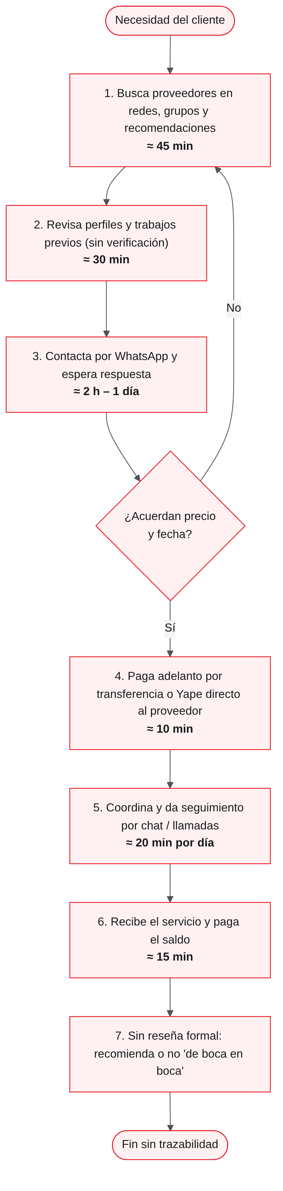
Nota. Elaboración propia. Los tiempos son referenciales. El ciclo «No» muestra el retrabajo cuando no hay acuerdo, una de las causas del problema central.

4.3 Marco teórico de los temas del curso (semanas 1 a 12)
La Tabla 8 relaciona cada tema del sílabo con su definición y con la forma concreta en que se aplicó en el proyecto.
Tabla 8
Temas del sílabo y su aplicación en Command Service
Sem. | Tema | Concepto clave | Aplicación en el proyecto
1 | Lean Canvas | Lienzo de 9 bloques para validar un modelo de negocio en etapa temprana (Maurya, 2012). | Lean Canvas de la sección 3.2; métricas clave implementadas en Reportes.
2 | Planificación con PMBOK | Gestión por procesos y entregables: Project Charter, WBS y cronograma (PMI, 2021). | Acta, WBS, Gantt y mapeo de tareas actualizados (sección 5).
3 | Toma de requerimientos | Elicitación, especificación y trazabilidad de requisitos (IEEE 830; ISO/IEC/IEEE 29148). | 17 RF y 11 RNF con estado actualizado (Tabla 2).
5 | BPM | Modelado de procesos con la notación BPMN 2.0 (OMG, 2014). | Proceso manual (Figura 1) y proceso de contratación reflejado en la máquina de estados.
6 | Diseño de base de datos | Modelo relacional normalizado (3FN), integridad y seguridad (Hoffer, 2019). | 10 tablas, ENUM, CHECK, triggers, columnas generadas y RLS (sección 9).
7 | UX/UI, reportes y documentación | Diseño centrado en el usuario, reportes de gestión y documentación técnica (Markdown, Javadoc/JSDoc). | Tema claro/oscuro, 14 vistas responsive, reportes con CSV y README.
9 | Arquitectura: MVC, TDD, DAO, SOLID | Separación de responsabilidades, acceso a datos desacoplado y pruebas guiadas (Fowler, 2002; Martin, 2017; Beck, 2002). | Arquitectura por capas y principios aplicados (sección 6).
10 | Recursos y librerías | Librerías de apoyo para eficiencia y seguridad (Guava, POI, Commons, Logback en Java). | 9 librerías verificadas en vivo y su equivalencia Java (sección 7).
11 | Control de versiones | Git (distribuido) y GitHub: ramas, commits, fusiones y etiquetas (Chacon y Straub, 2014). | Repositorio, estrategia de ramas y etiqueta v0.3-APF3 (sección 11).

5. Planificación del proyecto actualizada (PMBOK)
Siguiendo el enfoque del PMBOK (PMI, 2021), la planificación se re-evaluó en la semana 12 para reflejar el avance real: el desarrollo de los módulos operativos se completó dentro de la Unidad 3 y las fases de pruebas de seguridad, despliegue, monitoreo y mantenimiento quedan programadas para la Unidad 4 (semanas 13 a 18).

5.1 Acta de constitución (resumen actualizado)
Tabla 9
Project Charter actualizado a la semana 12
Elemento | Definición
Proyecto | Command Service – Plataforma de intermediación de servicios independientes.
Objetivo general | Implementar un MVP web que cubra el flujo registro → solicitud → pago en custodia → servicio → reseña, desplegado y validado en 18 semanas.
Objetivos específicos | (1) Autenticación segura por roles — logrado. (2) Catálogo y solicitudes con estados — logrado. (3) Pago en custodia con comisión — logrado. (4) Reportes y auditoría — logrado. (5) Pruebas, despliegue y piloto — en curso.
Equipo | Luis Enrique Ccaccya Huillcaya (desarrollo backend, base de datos y arquitectura) · Julio César Velarde López (gestión, documentación, UX y pruebas).
Hitos | S4 APF1 · S8 APF2 · S12 APF3 (este avance) · S18 Proyecto final.
Restricciones | Tiempo académico; equipo de dos personas; pagos simulados (sin movimiento real de fondos); planes gratuitos de Supabase.
Riesgos y mitigación | Exposición de credenciales → .env fuera de Git; sobrecarga de alcance → incrementos; caída de la nube → script de semilla reproducible; diferencia con el lineamiento Java → tabla de equivalencias (sección 7.3).
Criterio de éxito | El 100 % del alcance comprometido demostrable en la sustentación y las pruebas críticas aprobadas.

5.2 Estructura de desglose del trabajo (WBS) y mapeo de tareas
La Tabla 10 mapea cada paquete de trabajo con su responsable, semanas, estado y evidencia verificable. Las tareas marcadas como Equipo fueron realizadas por ambos integrantes.
Tabla 10
Mapeo de tareas de la WBS
WBS | Paquete de trabajo | Responsable | Semanas | Estado | Evidencia
1.1 | Lean Canvas y Project Charter | J. Velarde | S1–S2 | Terminado | Lean Canvas, Acta
1.2 | WBS, cronograma y re-planificación | J. Velarde | S2–S12 | Terminado | WBS, Gantt v3
2.1 | Requerimientos (entrevistas, SRS, HU) | Equipo | S3–S4 | Terminado | SRS, 17 RF / 11 RNF
2.2 | Prototipos iniciales | Equipo | S3–S4 | Terminado | Landing
3.1 | Procesos BPMN 2.0 | L. Ccaccya | S5 | Terminado | 2 procesos BPMN
3.2 | Base de datos lógica y física | L. Ccaccya | S6 | Terminado | Modelo ER 3FN
3.3 | UX/UI, reportes y documentación | Equipo | S7 | Terminado | Prototipo, README
4.1 | Landing, registro y login seguro | L. Ccaccya | S4–S8 | Terminado | Incremento 1
4.2 | Arquitectura MVC + Servicio + DAO | L. Ccaccya | S9 | Terminado | src/ por capas
4.3 | BD v2 (10 tablas) y datos demo | L. Ccaccya | S9–S10 | Terminado | schema.sql, seed.js
4.4 | Catálogo, Mis servicios y verificación | Equipo | S10 | Terminado | RF-05 a RF-07
4.5 | Solicitudes, pago en custodia, mensajes, reseñas | L. Ccaccya | S10–S11 | Terminado | RF-08 a RF-14
4.6 | Panel admin, reportes, auditoría, sistema | Equipo | S11–S12 | Terminado | RF-15 a RF-17
4.7 | Tema claro/oscuro y diseño responsive | J. Velarde | S12 | Terminado | theme.css, app.css
4.8 | Control de versiones Git / GitHub | L. Ccaccya | S11–S12 | En curso | Repositorio, tag v0.3
5.1 | Pruebas unitarias e integración (TDD) | J. Velarde | S12–S13 | En curso | 18 pruebas node:test
5.2 | Pruebas de seguridad | Equipo | S14 | Planificado | Reporte OWASP
5.3 | Despliegue (Render + Supabase) | L. Ccaccya | S15 | Planificado | App en HTTPS
5.4 | Plan de monitoreo | J. Velarde | S16 | Planificado | Logs, métricas
5.5 | Plan de mantenimiento y entrega final | Equipo | S17–S18 | Planificado | Proyecto 100 %
Nota. Elaboración propia. Responsables según el reparto del equipo de dos integrantes (el APF2 consideraba un equipo inicial más amplio).

5.3 Diagrama de Gantt
Figura 2
Diagrama de Gantt actualizado a la semana 12 (S1–S18)
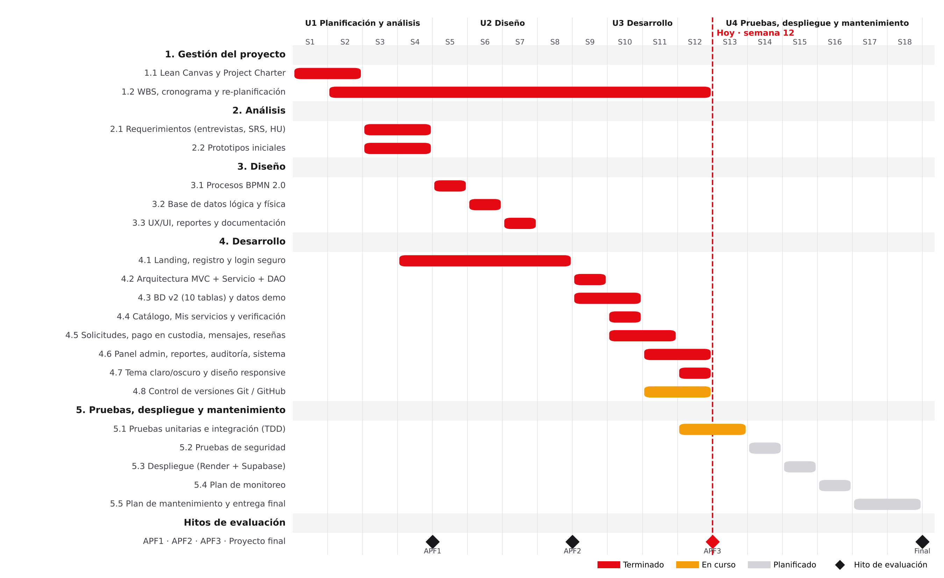
Nota. Elaboración propia. Rojo: terminado; ámbar: en curso; gris: planificado. La línea punteada marca la semana actual. Las cuatro franjas superiores corresponden a las unidades del sílabo.

6. Arquitectura de la solución
La solución adopta una arquitectura cliente-servidor de tres niveles y, dentro del servidor, una arquitectura por capas que materializa el patrón MVC complementado con una capa de servicio (reglas de negocio) y una capa DAO (acceso a datos). Cada petición recorre las capas en un solo sentido, lo que facilita entender, probar y mantener el código.
Figura 3
Arquitectura lógica por capas de Command Service
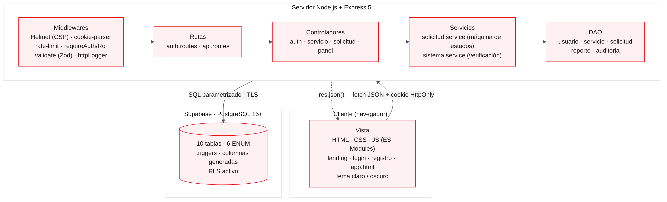
Nota. Elaboración propia. Las flechas continuas indican el sentido de la petición; la punteada, la respuesta JSON.

6.1 Patrón MVC
Tabla 11
Correspondencia del patrón MVC con el código
Componente MVC | Implementación | Responsabilidad
Modelo | src/dao/*.dao.js + database/schema.sql | Representa los datos y sus reglas de integridad (claves, ENUM, CHECK, triggers). Solo el DAO ejecuta SQL.
Vista | public/ (HTML, css/theme.css, css/app.css, js/app/views/*.js) | Presenta la información y captura las acciones del usuario. No accede a la base de datos: solo llama a la API con fetch.
Controlador | src/controllers/*.controller.js + src/routes/*.routes.js | Recibe la petición HTTP ya validada, invoca al servicio o DAO y devuelve JSON. No contiene SQL.
Capa adicional: Servicio | src/services/solicitud.service.js, sistema.service.js | Reglas de negocio: máquina de estados, permisos por rol, efectos sobre el pago y verificación de librerías.

6.2 Patrón DAO (Data Access Object)
El patrón DAO aísla el acceso a datos detrás de una interfaz de funciones con nombre de negocio (Fowler, 2002). En Command Service existen cinco DAO: usuario, servicio, solicitud, reporte y auditoria. Todos dependen solo de dos operaciones del módulo config/db.js:
- query(sql, params): ejecuta una consulta parametrizada ($1, $2…), lo que impide la inyección SQL, y registra métricas (cantidad, tiempo promedio, consultas lentas).
- tx(fn, { usuarioId, comentario }): ejecuta varias consultas en una transacción (BEGIN/COMMIT/ROLLBACK) y fija la variable de sesión app.usuario_id, que el trigger de historial usa para registrar quién cambió el estado.
Gracias a esta abstracción, el mismo código funciona contra PostgreSQL local o contra Supabase cambiando solo la variable DATABASE_URL, y los controladores nunca conocen el driver pg.

6.3 Principios SOLID
Tabla 12
Aplicación de los principios SOLID con evidencia en el código
Principio | Significado | Evidencia en Command Service
S – Responsabilidad única | Cada módulo tiene una sola razón para cambiar. | Rutas, validadores, controladores, servicios y DAO en archivos separados; auth.controller ya no contiene SQL (se movió a usuario.dao).
O – Abierto/cerrado | Extender sin modificar el código existente. | TRANSICIONES (máquina de estados) y VISTAS (menú del panel) son tablas de configuración: agregar una acción o un módulo es agregar una entrada.
L – Sustitución de Liskov | Un subtipo puede usarse donde se espera su tipo base. | HttpError sustituye a Error en el manejador central sin romperlo.
I – Segregación de interfaces | Interfaces pequeñas y específicas. | Middlewares mínimos y combinables por ruta (requireAuth, requireRol, validate, idParam); un DAO por entidad.
D – Inversión de dependencias | Depender de abstracciones, no de detalles. | Los DAO dependen de query/tx, no del driver; la configuración de conexión (dbConfig.js) decide si es Supabase o local.

6.4 TDD (desarrollo guiado por pruebas)
TDD propone escribir primero la prueba que describe el comportamiento esperado, verla fallar (rojo), implementar lo mínimo para que pase (verde) y luego refactorizar (Beck, 2002). Se aplicó en las reglas más críticas del negocio: la máquina de estados de la solicitud se especificó con siete pruebas unitarias (por ejemplo, «no se puede saltar de por confirmar a completada» o «solo el cliente da la conformidad») antes de construir la interfaz. Las once pruebas de integración verifican seguridad y permisos de la API. El detalle está en la sección 12.

6.5 Consideraciones de seguridad por capa
Tabla 13
Controles de seguridad aplicados en cada capa
Capa | Amenaza | Control implementado
Vista | XSS (código inyectado en descripciones o mensajes) | Plantilla html que escapa todo valor interpolado; CSP sin scripts externos ni en línea.
Middleware | Fuerza bruta y abuso | Rate limit por IP (login, registro y API) + bloqueo de cuenta 15 min tras 5 fallos.
Middleware | Datos manipulados | Validación con Zod de body, query y params; UUID obligatorio en :id.
Controlador | Acceso indebido (IDOR) | Alcance por rol en el SQL; si la solicitud no es del usuario responde 404 (no revela que existe).
Servicio | Transiciones inválidas o carreras | Máquina de estados + bloqueo optimista (WHERE estado = estado_esperado).
DAO | Inyección SQL | Consultas parametrizadas; ORDER BY desde lista blanca.
Base de datos | Exposición por la API de Supabase | RLS activo en las 10 tablas y permisos revocados a anon/authenticated.
Transporte / sesión | Robo de sesión y CSRF | JWT HS256 en cookie HttpOnly, SameSite=Strict, Secure en producción; conexión SSL a la BD.
Errores | Fuga de información | Mensajes genéricos al cliente; detalle solo en el log del servidor; sin cabecera X-Powered-By.

6.6 Estructura del repositorio
Tabla 14
Organización de carpetas y tamaño del código
Carpeta | Contenido | Archivos | Líneas
src/config | env.js, db.js (pool + transacciones), dbConfig.js | 3 | 180
src/routes | auth.routes.js, api.routes.js (30 endpoints) | 2 | 74
src/middleware | requireAuth.js, validate.js, rateLimiters.js | 3 | 103
src/validators | auth.schemas.js, negocio.schemas.js (Zod) | 2 | 169
src/controllers | auth, servicio, solicitud, panel | 4 | 324
src/services | solicitud.service.js, sistema.service.js | 2 | 309
src/dao | usuario, servicio, solicitud, reporte, auditoria | 5 | 585
src/utils | logger.js, http.js, cookies.js, dbErrors.js | 4 | 156
public/js | theme.js, app/core.js, app/main.js, 11 vistas | 14 | 1 392
public/css | theme.css (tokens), app.css | 2 | 587
database | schema.sql, init.js, seed.js, test-connection.js | 4 | 766
tests | solicitud.service.test.js, api.test.js | 2 | 179
Nota. Sin contar landing, login, registro ni las fuentes e íconos locales de public/vendor.

7. Librerías, frameworks y herramientas
El backend se construye sobre Node.js (≥ 20) con Express 5 y nueve librerías de producción. Cada una fue elegida por una necesidad concreta y se configuró con criterios de seguridad. El módulo Sistema y librerías del panel del administrador las verifica en vivo: ejecuta una prueba real de cada una, muestra la versión instalada frente a la declarada en package.json y mide el tiempo de respuesta (Figura 4).

7.1 Librerías de producción: propósito, propiedades y seguridad
Tabla 15
Librerías del backend con sus propiedades de configuración
Librería (versión) | Categoría / capa | Propiedades y configuración clave | Consideraciones de seguridad
express 5.2.1 | Framework web · Rutas y controladores | express.json({ limit: '10kb' }), express.static(…, { extensions: ['html'] }), Router(), app.disable('x-powered-by'), trust proxy en producción. Express 5 propaga solo los errores de funciones async. | Cuerpo limitado (anti-DoS); manejador de errores central con mensajes genéricos.
pg 8.23.0 | Driver PostgreSQL · DAO | Pool({ connectionString, ssl, max: 5, idleTimeoutMillis: 30000, connectionTimeoutMillis: 15000 }); types.setTypeParser(1082) para fechas sin desfase horario. | Consultas parametrizadas; SSL hacia Supabase (opcional: verificación con certificado CA).
argon2 0.45.1 | Criptografía · Autenticación | type: argon2id, memoryCost: 19456 (19 MiB), timeCost: 2, parallelism: 1; needsRehash() para actualizar hashes. | Parámetros OWASP; hash ficticio para igualar tiempos y evitar enumerar correos.
jsonwebtoken 9.0.3 | Sesión · Middleware | sign({ sub, rol }, secreto, { algorithm: 'HS256', expiresIn: '2h' }); verify(…, { algorithms: ['HS256'] }). | Algoritmo fijado (evita algorithm confusion); secreto ≥ 32 caracteres obligatorio.
zod 4.6.5 | Validación · Validadores | z.object, z.enum, z.uuid, z.iso.datetime, z.coerce, superRefine, safeParse; 2 archivos con 16 esquemas. | Lista blanca de campos; el rol admin no se acepta en el registro.
helmet 8.3.0 | Cabeceras HTTP · Middleware global | CSP: defaultSrc 'self', scriptSrc 'self', objectSrc 'none', frameAncestors 'none', formAction 'self'; nosniff, HSTS. | Bloquea scripts externos, clickjacking y MIME sniffing.
express-rate-limit 8.7.0 | Protección · Middleware de rutas | windowMs: 15 min; limit login 10, registro 5/h, API 1000 (producción); standardHeaders: 'draft-7'. | Frena fuerza bruta y abuso automatizado.
cookie-parser 1.4.7 | Sesión · Middleware global | Cookie cs_session: httpOnly, sameSite: 'strict', secure en producción, maxAge: 2 h, path: '/'. | JavaScript no puede leer la sesión (anti-XSS); anti-CSRF.
dotenv 18.0.4 | Configuración · config/env.js | config({ quiet: true }); variables DATABASE_URL, JWT_SECRET, PORT, NODE_ENV, DB_POOL_MAX, LOG_LEVEL. | Secretos fuera de Git; la app no arranca sin ellos.

7.2 Herramientas de desarrollo y recursos del frontend
Tabla 16
Herramientas de desarrollo, pruebas y frontend
Herramienta | Uso en el proyecto
node:test + node:assert/strict (incluido en Node.js) | Pruebas unitarias e integración (npm test, 18 pruebas, reporte spec).
nodemon 3.1.14 (desarrollo) | Reinicia el servidor al guardar cambios (npm run dev).
logger propio (src/utils/logger.js) | Niveles debug/info/warn/error, líneas con color en desarrollo y JSON en producción, registro de cada petición (método, ruta, estado, ms) y buffer de eventos para el módulo Sistema.
Supabase (PostgreSQL 15+) | Base de datos en la nube con copias de seguridad, conexión cifrada y RLS.
DBeaver | Cliente gráfico para administrar y consultar la base de datos.
Visual Studio Code | Editor; tareas npm detectadas automáticamente.
Git + GitHub | Control de versiones y repositorio remoto (sección 11).
Font Awesome Free 6.4 y fuentes Montserrat / Open Sans (locales) | Íconos y tipografía servidos desde public/vendor: la aplicación funciona sin internet y la CSP no necesita orígenes externos.
ES Modules nativos, CSS custom properties y container queries | Frontend sin frameworks: módulos import/export, variables de tema y tipografía que se adapta al ancho real de cada tarjeta.

7.3 Equivalencia con las librerías Java del sílabo
La consigna del APF3 menciona librerías del ecosistema Java (Google Guava, Apache POI, Apache Commons y Logback). La alternativa seleccionada en el APF2 por matriz ponderada fue Node.js + Express (puntaje 4,65 frente a 4,05 de Spring Boot), por lo que cada necesidad que cubren esas librerías se resolvió con su equivalente en JavaScript. La Tabla 17 documenta la correspondencia; la Alternativa 2 (Spring Boot) se mantiene como ruta de evolución, ya que el modelo de datos y la API REST no cambiarían.
Tabla 17
Correspondencia entre librerías Java y su equivalente en Command Service
Librería Java | Para qué sirve | Equivalente en Command Service | Dónde
Logback | Registro de eventos con niveles y formatos | Logger propio con niveles, salida JSON en producción y registro HTTP | src/utils/logger.js
Apache POI | Generar archivos de Office (Excel) | Exportación CSV con BOM UTF-8 y separador «;», que Excel abre con tildes correctas y protección contra CSV injection | panel.controller.js → exportarCsv
Apache Commons (Lang, Validator) | Utilidades de texto y validación | Zod (validación y normalización) + Intl.NumberFormat (moneda PEN) y utilidades de core.js | src/validators · public/js/app/core.js
Google Guava | Colecciones, precondiciones y caché | Métodos de arreglos de ES2023, Map/Set, precondiciones con HttpError y pool de conexiones como caché de recursos | src/services · src/config/db.js
JUnit | Pruebas unitarias | node:test + assert/strict | tests/
Maven | Dependencias y ciclo de construcción | npm (package.json, package-lock.json, scripts dev/test/db:*) | package.json
Javadoc | Documentación generada desde comentarios | Comentarios JSDoc (/** @param … */) + README.md y guías en Markdown | src/ · docs/
JDBC / Spring Data | Acceso a datos | pg + patrón DAO | src/dao

7.4 Verificación en vivo de las librerías
Para demostrar que las librerías no solo están declaradas sino funcionando, el servicio sistema.service.js ejecuta una prueba real por cada una cada vez que el administrador abre el módulo o pulsa «Verificar ahora»: genera y verifica un hash Argon2id, firma y valida un JWT, hace que Zod rechace un dato inválido, consulta la versión de PostgreSQL, lee la cabecera CSP que Helmet colocó en la misma respuesta, entre otras. El módulo también muestra la latencia de la base de datos, el estado del pool, las filas y el RLS de cada tabla, y un registro de peticiones a la API que se actualiza cada 5 segundos mientras se usa la plataforma.
Figura 4
Módulo «Sistema y librerías»: arquitectura por capas y verificación en vivo (tema oscuro)
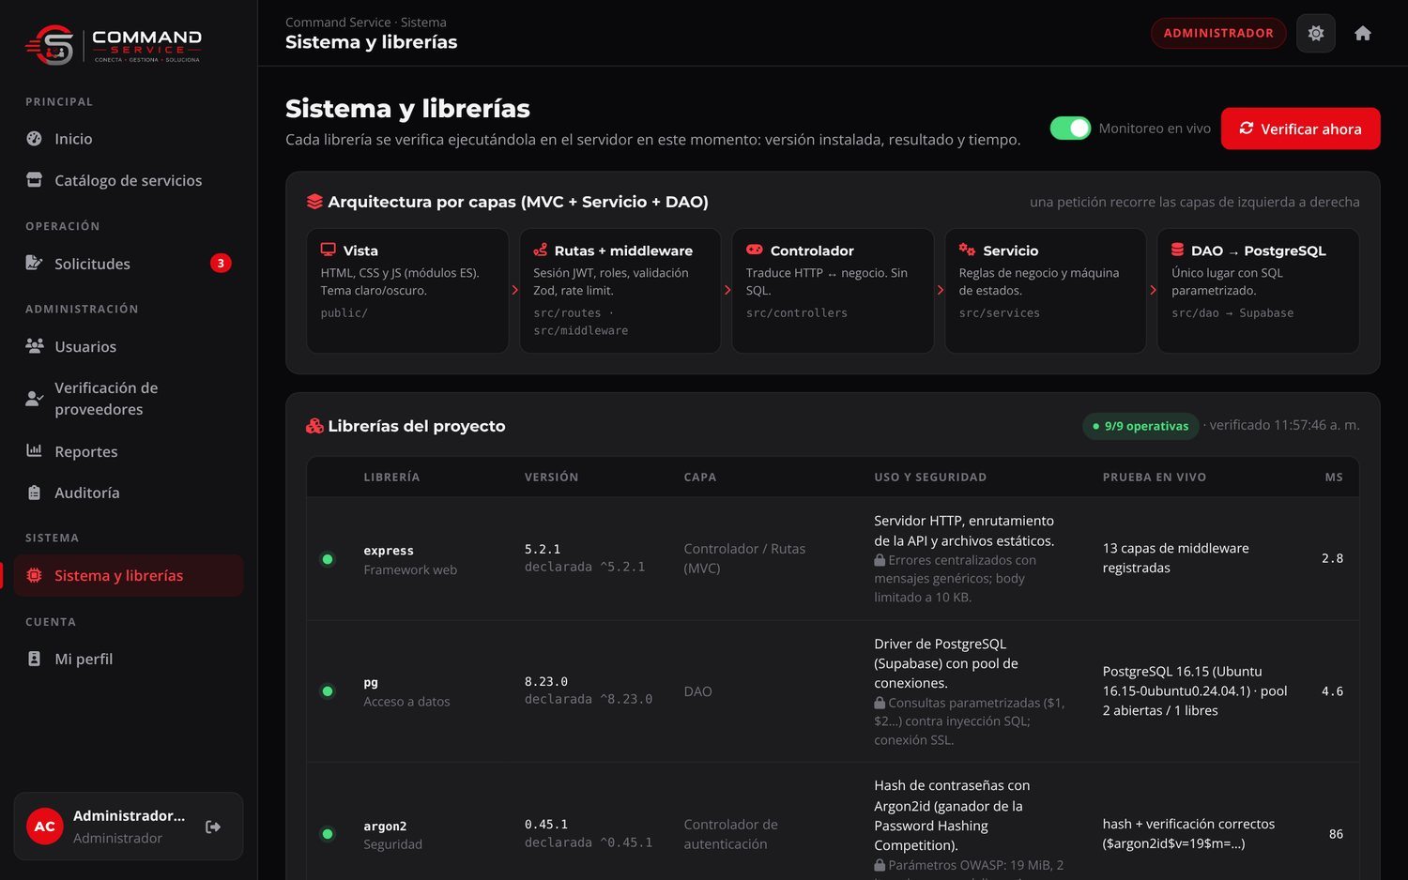
Nota. Captura del sistema en funcionamiento con datos de demostración. 9/9 librerías operativas, con versión instalada y tiempo de cada prueba.

8. Componentes, atributos y propiedades

8.1 Componentes del backend
Tabla 18
Componentes del servidor y sus operaciones públicas
Componente | Operaciones (métodos) y parámetros | Atributos / propiedades relevantes
config/env.js | Carga y valida variables al arrancar; termina el proceso si falta alguna crítica | PORT, NODE_ENV, IS_PROD, DATABASE_URL, DB_POOL_MAX (5), JWT_SECRET (≥ 32), JWT_EXPIRES_IN (2h)
config/db.js | query(sql, params), tx(fn, { usuarioId, comentario }) | pool, info { host, esSupabase, esLocal, sslVerificado }, stats { consultas, errores, msTotal, lentas }
middleware/requireAuth.js | requireAuth(req,res,next), requireRol(...roles) | Lee la cookie cs_session y deja req.usuario = { id, rol }
middleware/validate.js | validate(esquema, origen='body'|'query'|'params'), idParam | Escribe los datos limpios en req.body y req.datos; responde 400 con errores por campo
middleware/rateLimiters.js | loginLimiter, registroLimiter, apiLimiter | windowMs, limit, standardHeaders, message
controllers/auth.controller.js | registrar, login, logout, me, usuarioPublico(u) | ARGON_OPTS, MAX_INTENTOS = 5, MINUTOS_BLOQUEO = 15
controllers/servicio.controller.js | categorias, catalogo, detalle, misServicios, crear, actualizar, cambiarEstado | Usa servicio.dao y auditoria.dao
controllers/solicitud.controller.js | listar, detalle, crear, accion, mensaje, resena, agenda | Delegan en solicitud.service
controllers/panel.controller.js | inicio, verPerfil, actualizarPerfil, usuarios, estadoUsuario, proveedores, verificarProveedor, reportes, exportarCsv, verAuditoria, librerias, salud | Indicadores por rol; CSV con BOM y anti-CSV-injection
services/solicitud.service.js | accionesDisponibles(s, usuario), crear(usuario, datos, ip), obtenerDetalle(id, usuario), ejecutarAccion(id, usuario, datos, ip), enviarMensaje, calificar | TRANSICIONES { accion: { desde[], hacia, roles[], etiqueta, requiere[] } }, ESTADOS_FINALES
services/sistema.service.js | verificarLibrerias(req), salud() | Por librería: nombre, categoria, capa, uso, seguridad, declarada, instalada, ok, ms, detalle
dao/usuario.dao.js | buscarParaLogin, buscarPorId, crear, registrarFallo, registrarLoginExitoso, actualizarHash, actualizarPerfil, listar, cambiarEstado, listarProveedores, verificarProveedor | COLUMNAS_PUBLICAS (nunca password_hash fuera del login)
dao/servicio.dao.js | listarCategorias, catalogo({ q, categoria, modalidad, orden }), buscarPorId, listarDeProveedor, crear, actualizar, cambiarEstado | ORDENES (lista blanca de ordenamiento)
dao/solicitud.dao.js | listar, resumenPorEstado, buscarBase, detalle, crear, cambiarEstado, agregarMensaje, crearResena, agenda | alcance(rol): filtro SQL fijo por rol
dao/reporte.dao.js · auditoria.dao.js | indicadores, reportesAdmin, exportarSolicitudes, estadoTablas · registrar, listar, acciones | La auditoría nunca interrumpe la operación principal
utils/http.js · logger.js | HttpError, noEncontrado, prohibido, conflicto, ipDe · debug/info/warn/error, httpLogger | status, errores · NIVELES, recientes(), peticiones()

8.2 Componentes del frontend
El frontend es una aplicación de una sola página (SPA) sin frameworks, construida con módulos ES nativos. core.js concentra los componentes reutilizables y main.js el enrutamiento y el menú por rol.
Tabla 19
Componentes reutilizables de public/js/app/core.js
Componente | Firma / propiedades | Función
api() | api(url, { method, body }) → { ok, status, data } | Llama a la API con la cookie de sesión; si recibe 401 redirige al login.
html`` | Plantilla etiquetada; raw(v) marca HTML de confianza | Escapa automáticamente cada valor interpolado (protección XSS).
modal() | { titulo, cuerpo, textoOk, claseOk, onSubmit } → Promise | Ventana modal con formulario, validación por campo, cierre con Esc o al navegar.
drawer() | drawer(onClose) → { el, cerrar } | Panel lateral para el expediente de la solicitud.
toast() | toast(texto, 'ok' | 'error') | Notificación temporal accesible (aria-live).
campo() | { nombre, label, tipo, valor, opcional, full, placeholder, attrs, opciones } | Genera inputs, selects o textareas con su contenedor de error.
Formatos | dinero(), fecha(), fechaHora(), hace(), estrellas(), iniciales() | Moneda en soles (Intl, es-PE), fechas y tiempos relativos.
Catálogos | ESTADOS, FLUJO, PAGO, VERIFICACION, MODALIDAD, METODOS, ROLES | Etiqueta, clase de color e ícono de cada estado.
Tabla 20
Propiedades de cada vista registrada en VISTAS (main.js)
ruta | titulo | roles | grupo
inicio | Inicio | cliente, proveedor, admin | Principal
catalogo | Catálogo de servicios | cliente, admin | Principal
mis-servicios | Mis servicios | proveedor | Principal
solicitudes | Solicitudes (con contador) | cliente, proveedor, admin | Operación
agenda | Agenda | proveedor | Operación
usuarios · proveedores · reportes · auditoria | Administración | admin | Administración
sistema | Sistema y librerías | admin | Sistema
perfil | Mi perfil | cliente, proveedor, admin | Cuenta
Nota. Cada entrada también define icono (Font Awesome) y vista (función que pinta la pantalla). El menú, los permisos visuales y el enrutamiento se derivan de esta única tabla.

8.3 Sistema de diseño: tokens de color (tema claro y oscuro)
La colorimetría se centraliza en public/css/theme.css mediante variables CSS (design tokens). El tema oscuro conserva la identidad rojo y negro; el tema claro invierte las superficies a blanco manteniendo el rojo de marca. El tema se aplica en <html data-theme> antes de pintar la página (js/theme.js) y se recuerda en el navegador.
Tabla 21
Tokens principales del sistema de diseño
Token | Tema oscuro | Tema claro | Uso
--bg-dark | #09090B | #FFFFFF | Fondo de página
--bg-section | #121214 | #F7F7F8 | Secciones, menú lateral, fondo del panel claro
--bg-card | #1C1C1F | #FFFFFF | Tarjetas, campos, tablas
--primary-red | #E50914 | #E50914 | Botones principales, marca
--red-text | #FF3B44 | #C4070F | Texto rojo con contraste AA
--text-main / --text-muted | #F4F4F5 / #A1A1AA | #18181B / #52525B | Texto principal y secundario
--border-color | #27272A | #E4E4E7 | Bordes y divisores
--ok / --warn / --info / --danger | Verde, ámbar, azul, rojo claros | Mismos tonos más profundos | Estados (completada, por confirmar, etc.)
Tipografía | Montserrat (títulos) · Open Sans (texto) | Igual | Servidas localmente

9. Base de datos
La base de datos se implementa en PostgreSQL (Supabase) y evoluciona de 2 a 10 tablas normalizadas hasta 3FN. El script database/schema.sql es idempotente: crea lo que falta y amplía la tabla servicios existente sin perder datos (ADD COLUMN IF NOT EXISTS), por lo que se ejecuta con seguridad sobre la base del APF2 (npm run db:init). El script seed.js carga datos de demostración realistas (npm run db:seed).
Figura 5
Modelo entidad-relación de Command Service (notación pata de gallo)
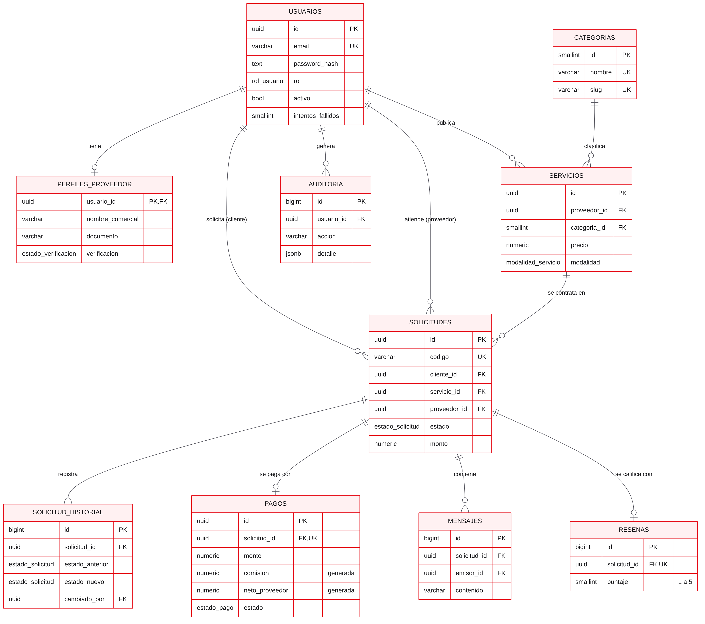
Nota. Elaboración propia. La entidad central es SOLICITUDES; el diccionario de datos completo está en el Anexo A.
Tabla 22
Objetos de base de datos que implementan reglas de negocio
Objeto | Tipo | Regla que garantiza
rol_usuario, modalidad_servicio, estado_verificacion, estado_solicitud, estado_pago, metodo_pago | 6 tipos ENUM | Solo se aceptan valores válidos (por ejemplo, 8 estados de solicitud).
trg_solicitudes_historial → registrar_historial_solicitud() | Trigger AFTER INSERT/UPDATE | Todo cambio de estado queda en solicitud_historial con quién lo hizo (app.usuario_id) y comentario.
trg_*_actualizado → set_actualizado_en() | 4 triggers BEFORE UPDATE | Mantiene la fecha de última modificación.
pagos.comision, pagos.neto_proveedor | Columnas generadas (STORED) | Comisión = monto × 10 %; neto = monto − comisión. Nadie puede guardar valores que no cuadren.
solicitudes.codigo | Secuencia + DEFAULT | Código legible SOL-000001 además del UUID interno.
cliente_distinto_proveedor, documento_formato, puntaje 1–5, monto > 0 | Restricciones CHECK | Reglas de dominio validadas por la propia base de datos.
UNIQUE(solicitud_id) en pagos y resenas | Clave única | Un pago y una reseña por solicitud.
ON DELETE RESTRICT en pagos y solicitudes | Integridad referencial | No se borra dinero ni expedientes por accidente.
RLS en 10 tablas + REVOKE a anon/authenticated | Seguridad Supabase | La API automática de Supabase no expone ninguna fila.

10. Lógica de negocio y API REST

10.1 Máquina de estados de la solicitud
El ciclo de vida de una solicitud se modela como una máquina de estados finitos definida en la constante TRANSICIONES de solicitud.service.js. Cada transición declara los estados de origen, el estado destino, los roles autorizados y los datos que requiere. La interfaz no decide qué botones mostrar: el servidor calcula accionesDisponibles() para el usuario y el estado actual.
Figura 6
Diagrama de estados de la solicitud
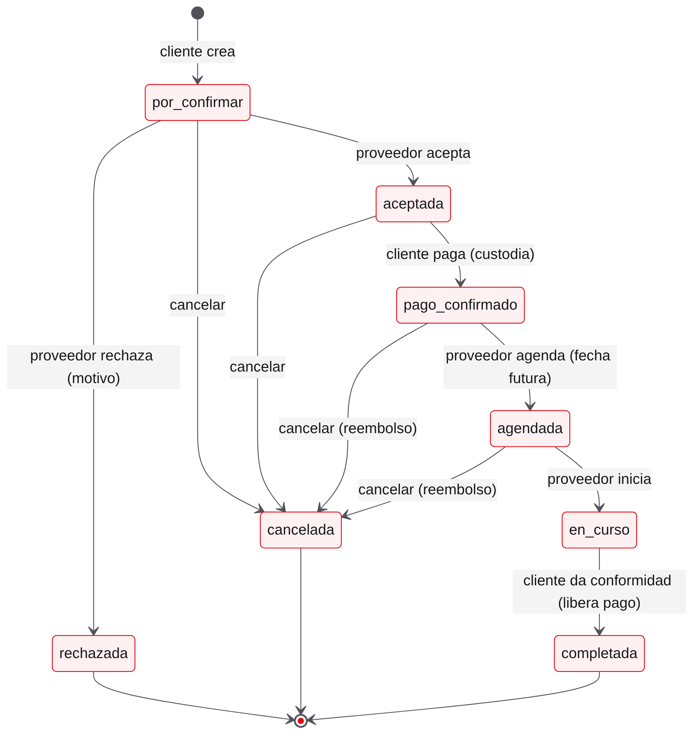
Nota. Elaboración propia. Los estados finales son completada, rechazada y cancelada. Cancelar después del pago genera un reembolso automático.

10.2 Diagrama de secuencia: pago en custodia
Figura 7
Secuencia de la acción «Pagar» a través de las capas
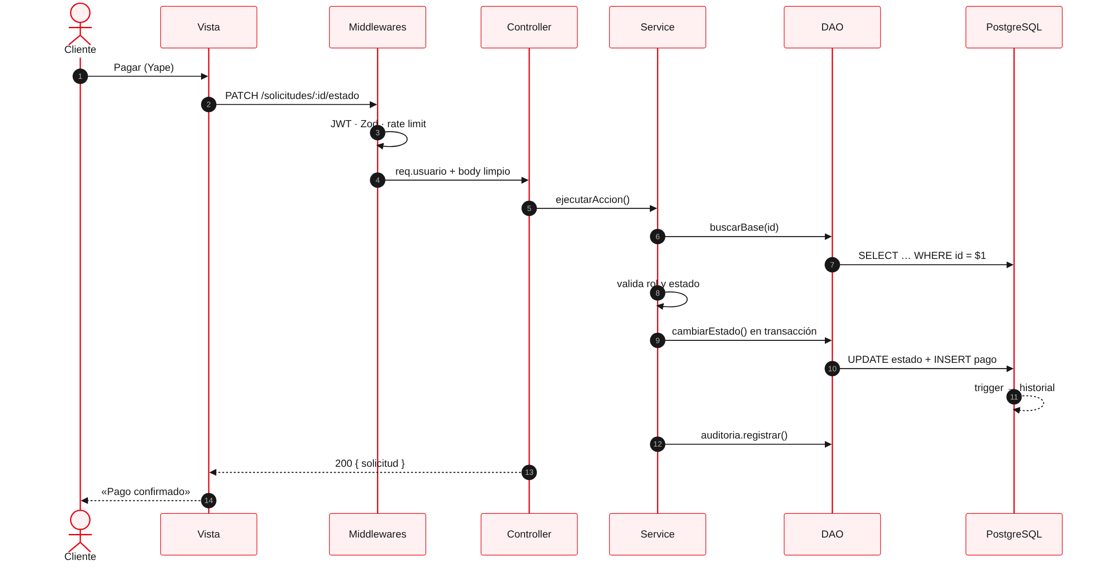
Nota. Elaboración propia. El paso 10 ejecuta la actualización del estado y el registro del pago en una sola transacción; el trigger de la base de datos registra el historial.

10.3 Diagrama de clases (capas y herencia)
Figura 8
Diagrama de clases de los componentes principales del módulo Solicitudes
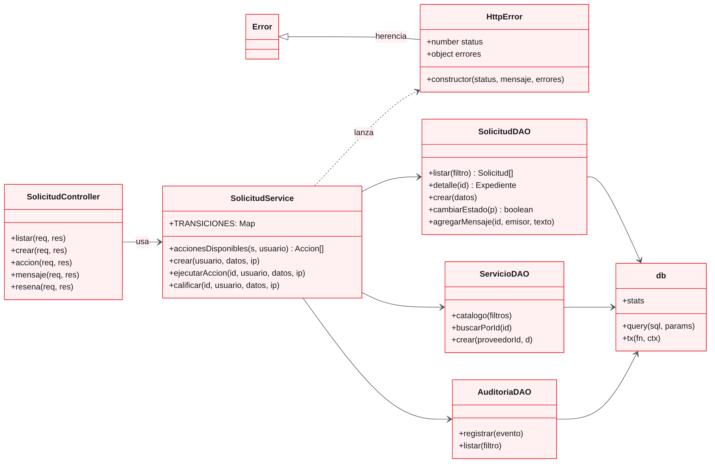
Nota. Elaboración propia. Muestra la dependencia Controlador → Servicio → DAO → db y la herencia HttpError → Error.

10.4 Endpoints de la API REST
Tabla 23
Endpoints de la API (30)
Método | Ruta | Rol | Descripción
POST | /api/auth/registro · /login · /logout | Público | Registro (con perfil de proveedor), inicio y cierre de sesión
GET | /api/auth/me | Sesión | Usuario autenticado y su perfil
GET | /api/inicio | Todos | Indicadores del panel según el rol y actividad reciente
GET / PUT | /api/perfil | Todos | Ver y actualizar datos personales y perfil comercial
GET | /api/categorias | Todos | Categorías con número de servicios
GET | /api/servicios?q=&categoria=&modalidad=&orden= | Todos | Catálogo (solo proveedores verificados)
GET | /api/servicios/:id | Todos | Detalle de un servicio
GET / POST | /api/mis-servicios | Proveedor | Listar y publicar servicios propios
PUT / PATCH | /api/mis-servicios/:id · /:id/estado | Proveedor | Editar y activar/desactivar
GET / POST | /api/solicitudes?estado=&q= | Según rol / cliente | Listar con resumen por estado / crear solicitud
GET | /api/solicitudes/:id | Participantes, admin | Expediente completo con acciones disponibles
PATCH | /api/solicitudes/:id/estado | Según la máquina de estados | aceptar, rechazar, pagar, agendar, iniciar, completar, cancelar
POST | /api/solicitudes/:id/mensajes · /resena | Participantes / cliente | Enviar mensaje · calificar
GET | /api/agenda | Proveedor | Servicios por programar, agendados y en curso
GET / PATCH | /api/admin/usuarios · /:id/estado | Admin | Usuarios y activación
GET / PATCH | /api/admin/proveedores · /:id/verificacion | Admin | Verificar o rechazar proveedores
GET | /api/admin/reportes · /reportes/solicitudes.csv | Admin | Indicadores y exportación
GET | /api/admin/auditoria?accion= | Admin | Bitácora de operaciones
GET | /api/sistema/librerias · /api/sistema/salud | Admin | Verificación en vivo y salud del sistema

11. Control de versiones con Git y GitHub
El código se versiona con Git y se aloja en el repositorio github.com/Luis-Enrique-34/Command-Service. El historial registra el avance desde la plantilla inicial (26/08/2026) hasta el incremento de autenticación del APF2 (28/09/2026); el incremento del APF3 se integra mediante una rama de desarrollo y se etiqueta como v0.3-APF3.
Tabla 24
Historial del repositorio hasta el APF2
Commit | Fecha | Descripción
137c944 | 26/08/2026 | Initial commit
851a2ec | 26/08/2026 | Primera plantilla de landing Command Service (rama landing)
07edf74 · ba4a6f5 | 27/08/2026 | Fusión con GitHub y actualización de logos en header y footer
06cb62d · 6d9b2d6 | 31/08/2026 | Landing completa con logo y favicon; merge de la rama main
a845e20 · 26c854b | 31/08/2026 | Eliminación de archivos subidos por error y limpieza de comentarios
3f73d43 | 28/09/2026 | Login y registro con Node.js, Express y Supabase enlazado con DBeaver (APF2)

11.1 Estrategia de ramas y convención de commits
- main: versión estable que se presenta en cada evaluación; solo recibe fusiones etiquetadas (v0.1-APF1, v0.2-APF2, v0.3-APF3).
- develop: integración del trabajo en curso de la Unidad 3; cada commit agrupa un módulo coherente para que el historial sea legible.
- Ramas de funcionalidad (feature/…) para cambios grandes de la Unidad 4 (pruebas de seguridad, despliegue).
- Mensajes de commit con el formato tipo(ámbito): descripción (feat, fix, refactor, test, docs), por ejemplo feat(solicitudes): máquina de estados y pago en custodia.
- .gitignore excluye node_modules/, .env, *.log y certs/: ninguna credencial llega a GitHub.
Figura 9
Estrategia de ramas e incremento APF3 sobre el historial del repositorio
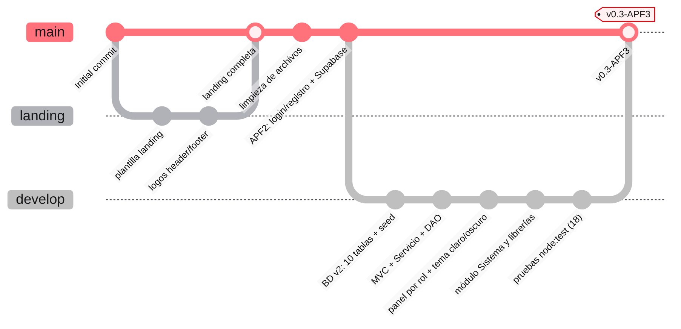
Nota. Elaboración propia. Los commits de develop agrupan los módulos del APF3 y se integran en main con la etiqueta v0.3-APF3.

12. Pruebas de software (TDD)
Las pruebas se escriben con el ejecutor nativo de Node.js (node:test) y se lanzan con npm test. Se dividen en unitarias (reglas de negocio, sin base de datos) y de integración (servidor real contra la base de datos configurada, usando las cuentas demo; solo leen datos o verifican rechazos, por lo que pueden ejecutarse también contra Supabase). Resultado actual: 18 de 18 pruebas aprobadas.
Tabla 25
Casos de prueba automatizados
ID | Tipo | Caso | Resultado
PU-01 | Unitaria | El flujo feliz recorre los 6 estados en orden | Aprobado
PU-02 | Unitaria | Solo el proveedor dueño puede aceptar o rechazar | Aprobado
PU-03 | Unitaria | Solo el cliente paga y da la conformidad | Aprobado
PU-04 | Unitaria | No se puede saltar estados (por confirmar → completada) | Aprobado
PU-05 | Unitaria | Los estados finales no admiten acciones | Aprobado
PU-06 | Unitaria | El administrador solo puede cancelar (supervisión) | Aprobado
PU-07 | Unitaria | Las acciones que piden datos los declaran (motivo, método, fecha) | Aprobado
PI-01 | Integración | Login correcto entrega cookie HttpOnly y SameSite=Strict y nunca devuelve el hash | Aprobado
PI-02 | Integración | Login incorrecto responde un mensaje genérico (401) | Aprobado
PI-03 | Integración | Las rutas privadas exigen sesión (401) | Aprobado
PI-04 | Integración | Un cliente no accede a rutas de administración ni de proveedor (403) | Aprobado
PI-05 | Integración | El catálogo solo muestra proveedores verificados | Aprobado
PI-06 | Integración | Un proveedor no ve solicitudes de otro proveedor (IDOR → 404) | Aprobado
PI-07 | Integración | La validación rechaza datos inválidos e IDs mal formados (400) | Aprobado
PI-08 | Integración | Un cliente no puede aceptar solicitudes (403) | Aprobado
PI-09 | Integración | El administrador verifica las librerías en vivo y todas funcionan | Aprobado
PI-10 | Integración | El reporte CSV se descarga con BOM UTF-8 y cabeceras | Aprobado
PI-11 | Integración | Cabeceras de seguridad presentes (Helmet) y sin X-Powered-By | Aprobado
Además, durante el desarrollo se ejecutó una prueba de extremo a extremo con navegador automatizado que recorrió el flujo completo con los tres roles (solicitar, aceptar, pagar, agendar, iniciar, dar conformidad, calificar, verificar proveedor y publicar servicio) y una prueba de diseño responsive que revisó 17 vistas en 7 anchos de pantalla (320 px a 1920 px) sin elementos desbordados. Estas pruebas detectaron y permitieron corregir dos defectos: el panel lateral no se cerraba al cambiar de módulo y el texto de los indicadores se salía de su tarjeta en pantallas intermedias.
Próximas pruebas (Unidad 4): pruebas de seguridad con OWASP ZAP y npm audit (semana 14), pruebas de carga básicas del catálogo y verificación del despliegue en HTTPS (semana 15).

13. Implementación de las interfaces gráficas (UX/UI)
Se implementaron 14 vistas: 3 públicas (landing, registro, inicio de sesión) y 11 módulos del panel, que se muestran según el rol. Todas comparten el sistema de diseño (sección 8.3), funcionan en tema claro y oscuro con un botón presente en cada página, y son responsive desde 320 px (celular) hasta 1920 px (escritorio).
Tabla 26
Cobertura del alcance comprometido por pantalla
Pantalla | Rol | Requisitos | Estado
Landing (con menú móvil) | Público | — | Implementada
Registro con selección de rol | Público | RF-01 | Implementada
Inicio de sesión | Público | RF-02 | Implementada
Inicio con indicadores por rol | Todos | RF-04, RF-16 | Implementada
Catálogo con búsqueda y filtros + solicitar | Cliente, admin | RF-07, RF-08 | Implementada
Mis servicios | Proveedor | RF-06 | Implementada
Solicitudes + expediente (estados, pago, historial, mensajes, reseña) | Todos | RF-09 a RF-14 | Implementada
Agenda | Proveedor | RF-11 | Implementada
Mi perfil (datos y perfil comercial) | Todos | RF-05 | Implementada
Usuarios | Admin | RF-15 | Implementada
Verificación de proveedores | Admin | RF-05, RF-15 | Implementada
Reportes + exportación CSV | Admin | RF-16 | Implementada
Auditoría | Admin | RF-17 | Implementada
Sistema y librerías | Admin | RNF-09, RNF-10 | Implementada

13.1 Vistas públicas y tema claro/oscuro
Figura 10
Landing en tema claro
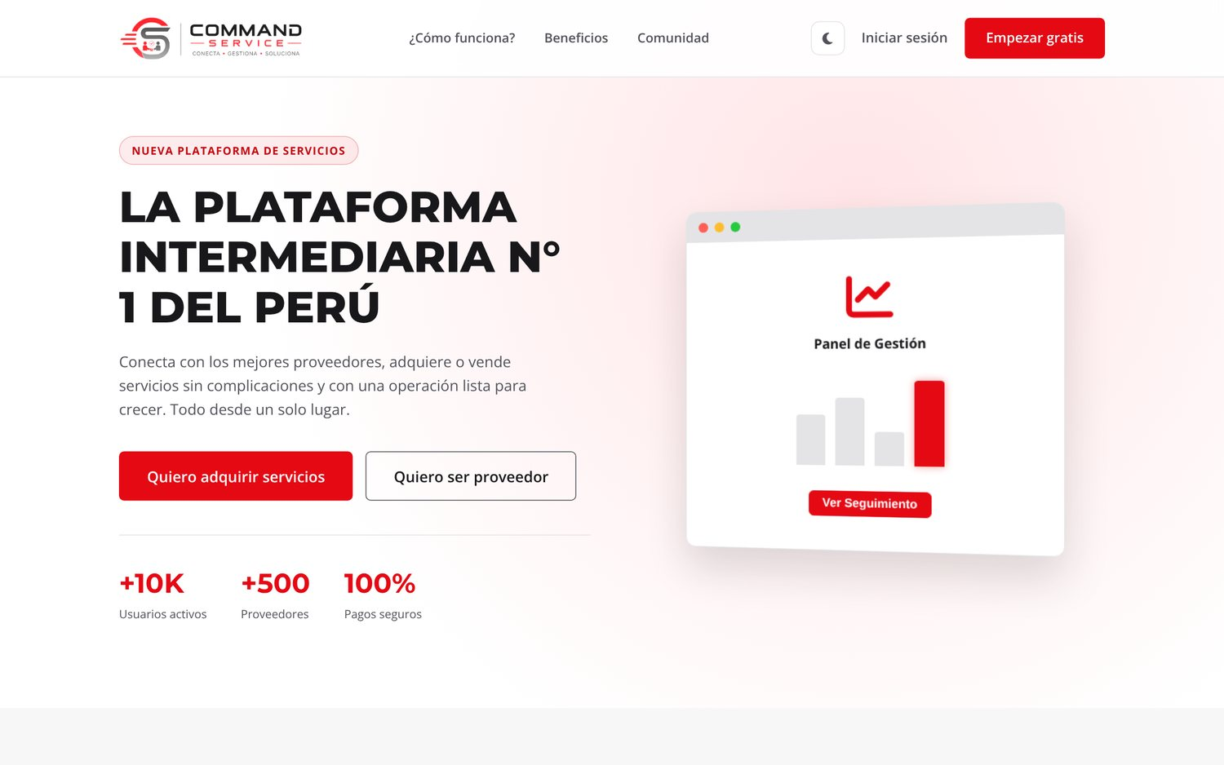
Nota. El botón con el ícono de luna/sol cambia el tema; la elección se recuerda.
Figura 11
Inicio de sesión en tema oscuro (identidad rojo y negro)
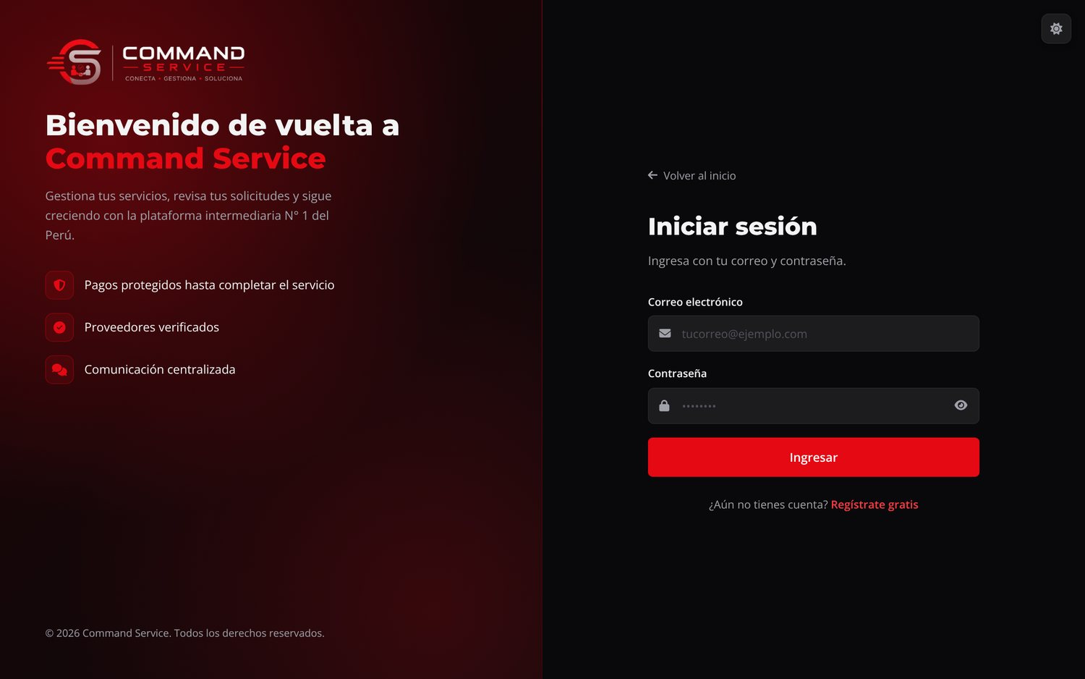

13.2 Módulos del cliente
Figura 12
Catálogo de servicios con filtros por categoría, modalidad y orden
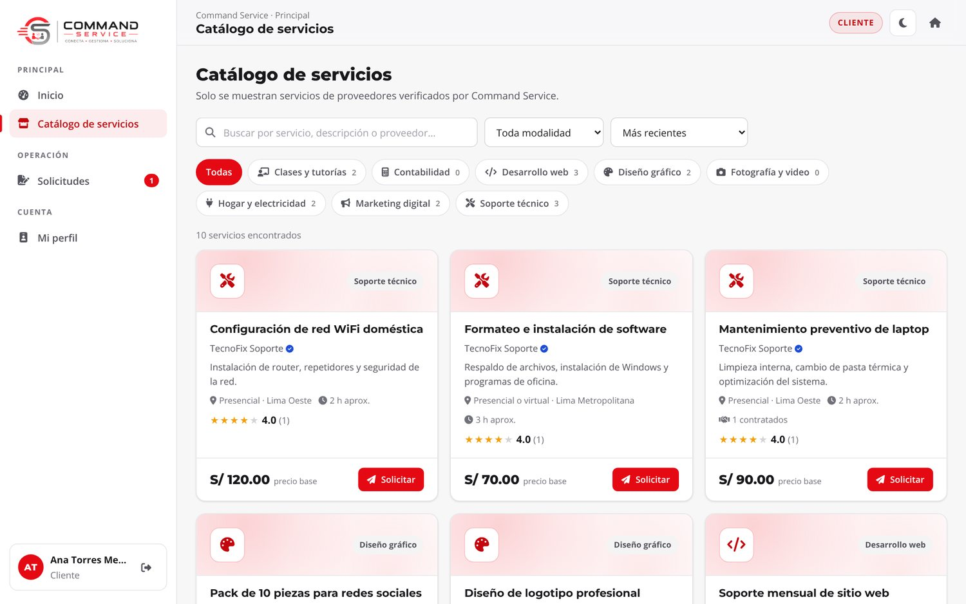
Nota. Solo aparecen servicios de proveedores verificados, con calificación y número de contrataciones.
Figura 13
Formulario para solicitar un servicio
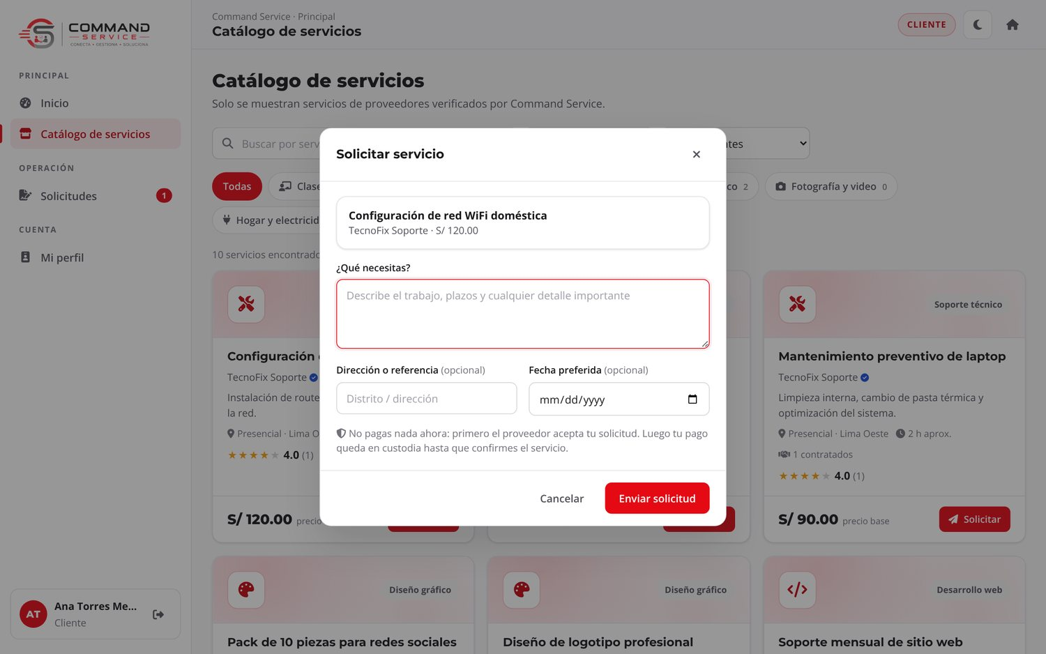
Figura 14
Expediente de una solicitud: progreso, acciones disponibles y pago en custodia
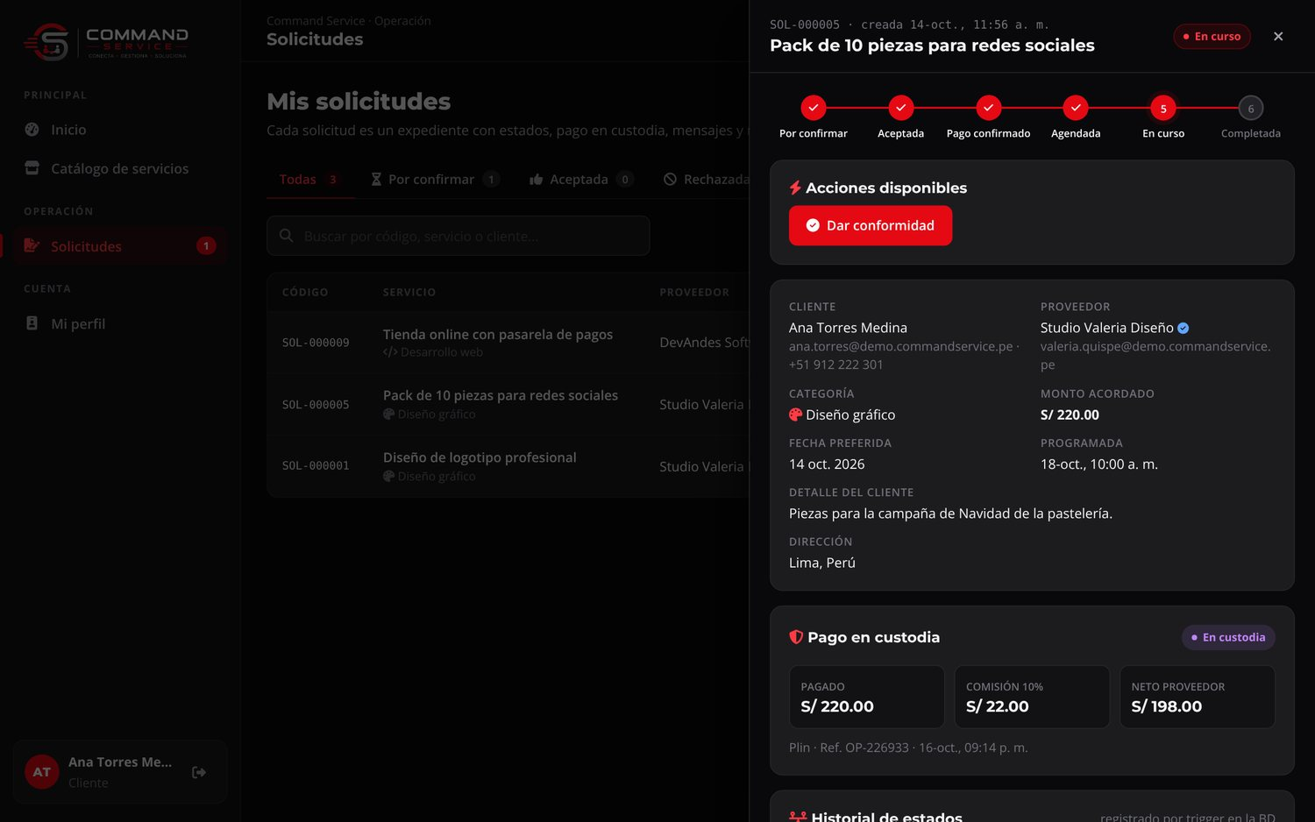
Nota. El paso 5 de 6 está en curso; el cliente ve la acción «Dar conformidad», que liberará el pago neto al proveedor.

13.3 Módulos del proveedor
Figura 15
Inicio del proveedor con indicadores de solicitudes, custodia, ingresos y calificación
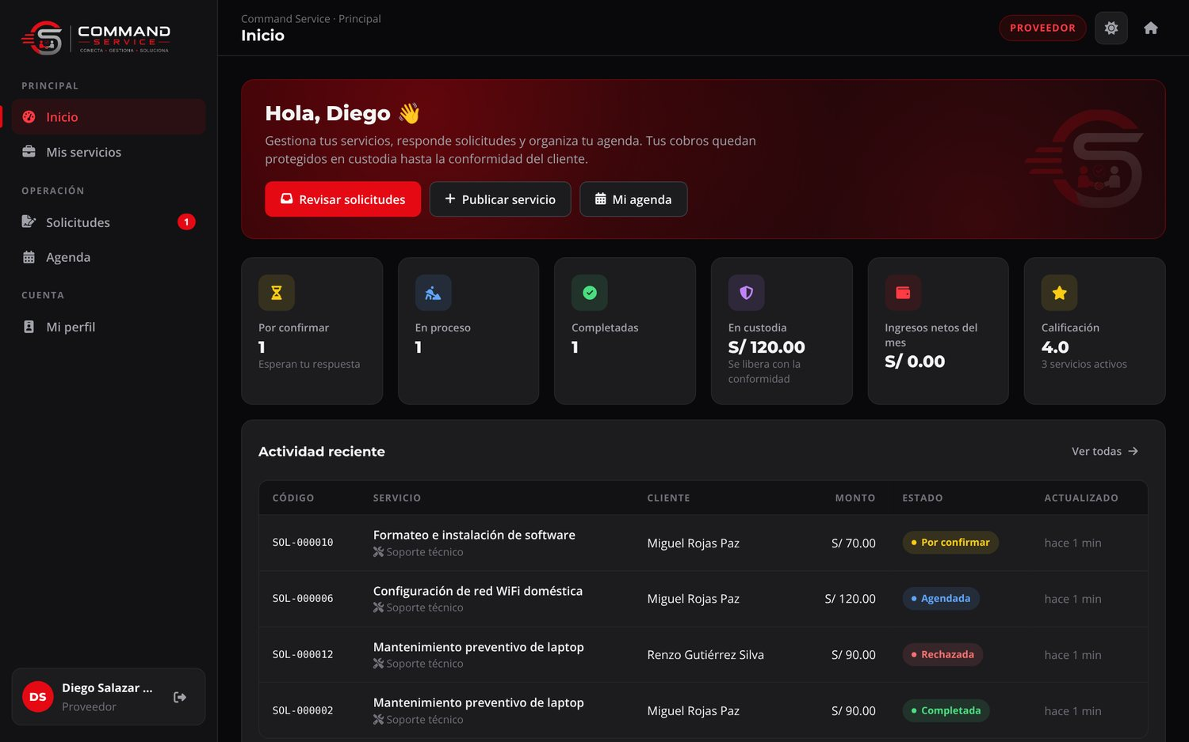
Figura 16
Mis servicios: publicación, edición y activación
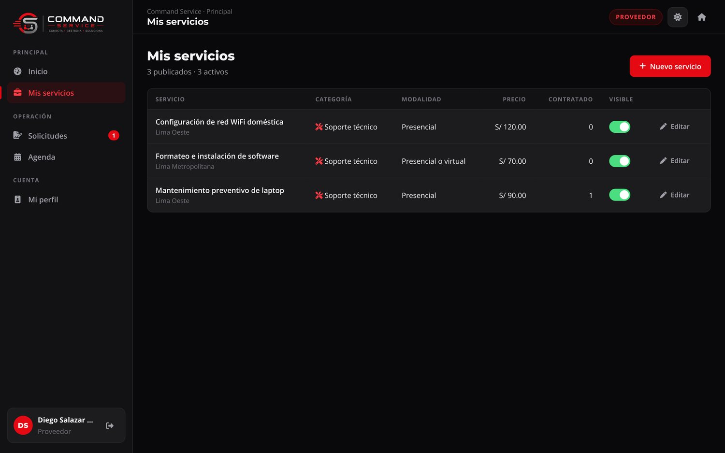
Figura 17
Aviso para un proveedor pendiente de verificación
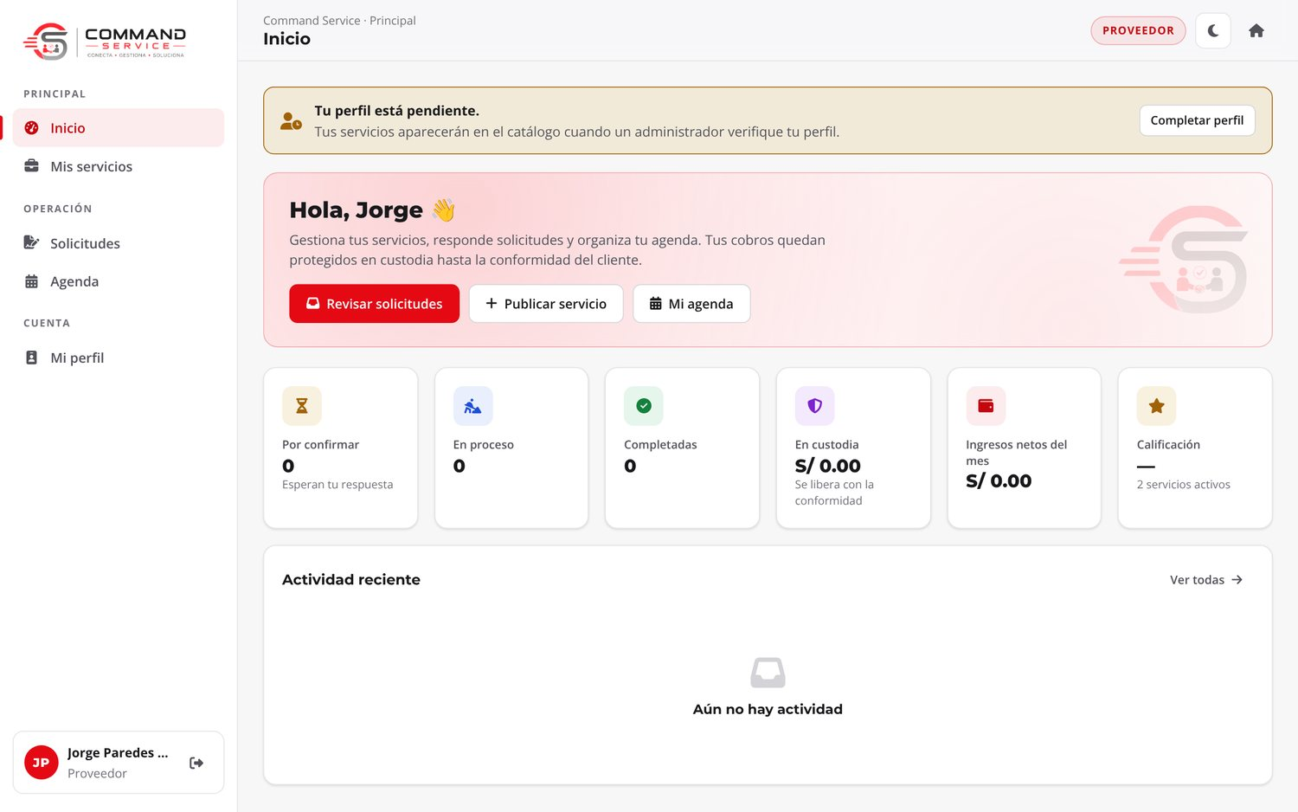
Nota. Sus servicios no aparecen en el catálogo hasta que el administrador lo apruebe.

13.4 Módulos del administrador
Figura 18
Inicio del administrador (tema claro)
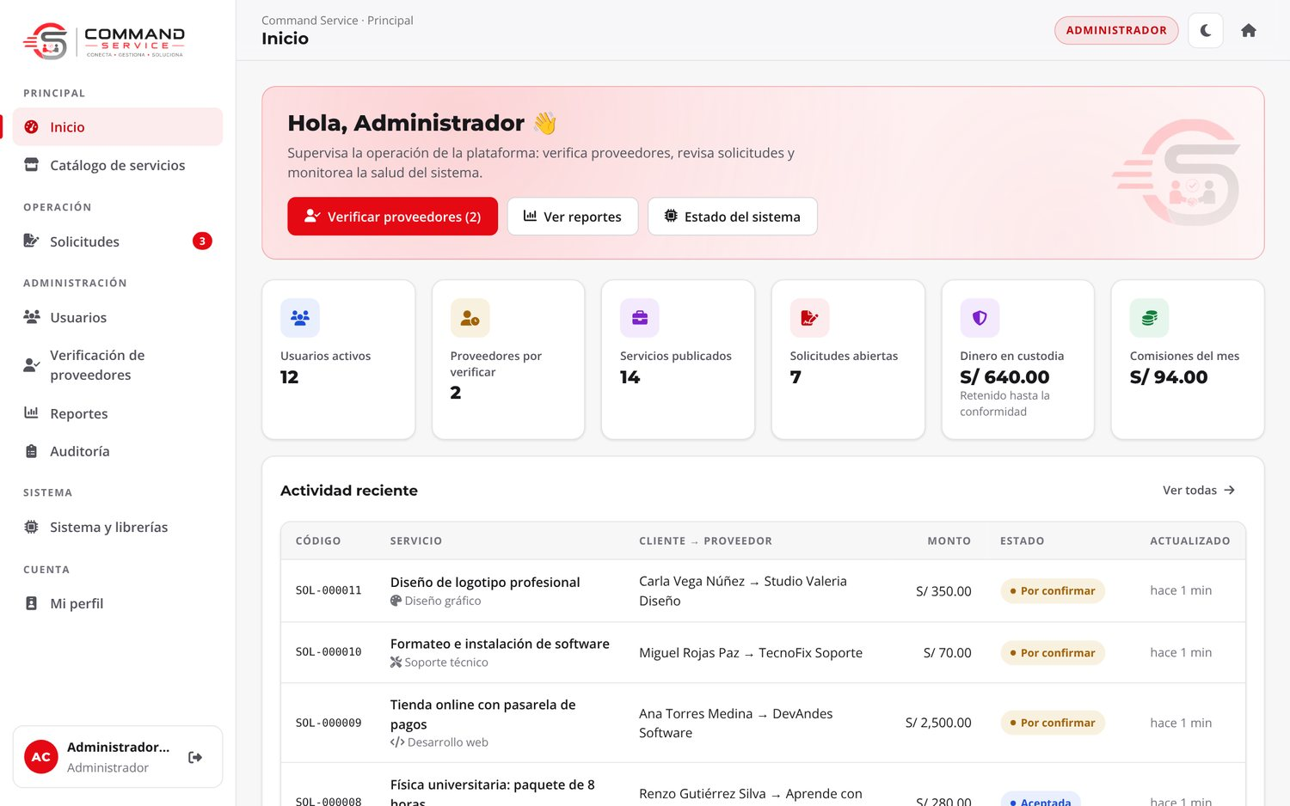
Figura 19
Verificación de proveedores con aprobación o rechazo motivado
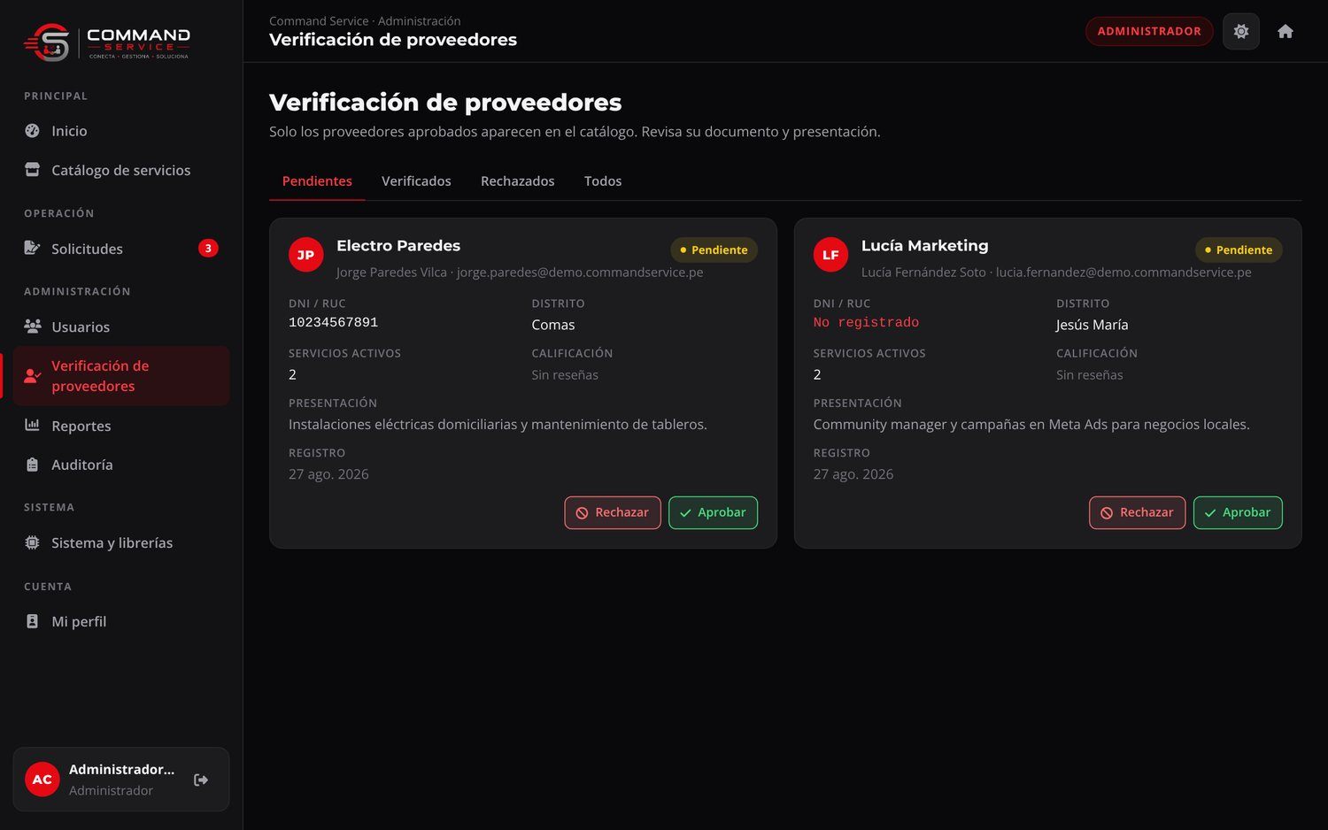
Figura 20
Reportes de gestión: conversión, tiempo de atención, pagos por mes y demanda por categoría
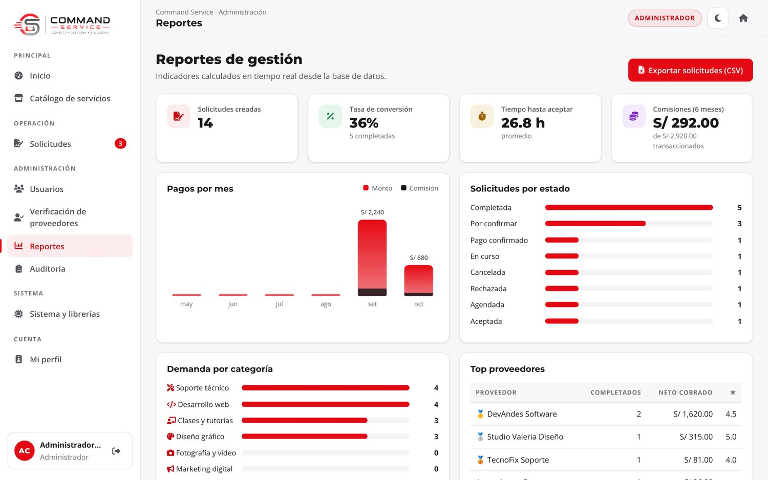
Figura 21
Auditoría de operaciones críticas
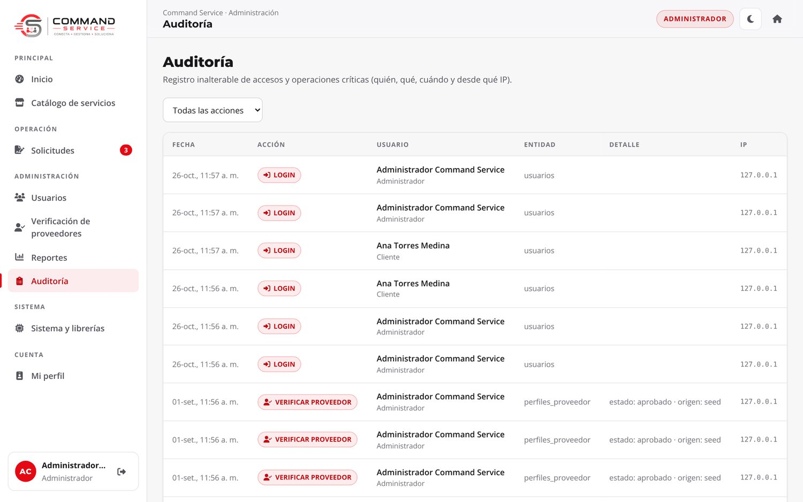

13.5 Diseño responsive
El panel se adapta al ancho disponible: el menú lateral se convierte en un panel deslizable, las grillas pasan a una columna, las tablas se desplazan horizontalmente dentro de su tarjeta y el tamaño de las cifras de los indicadores se ajusta al ancho real de cada tarjeta mediante container queries.
Figura 22
Inicio del cliente en un celular (390 px)
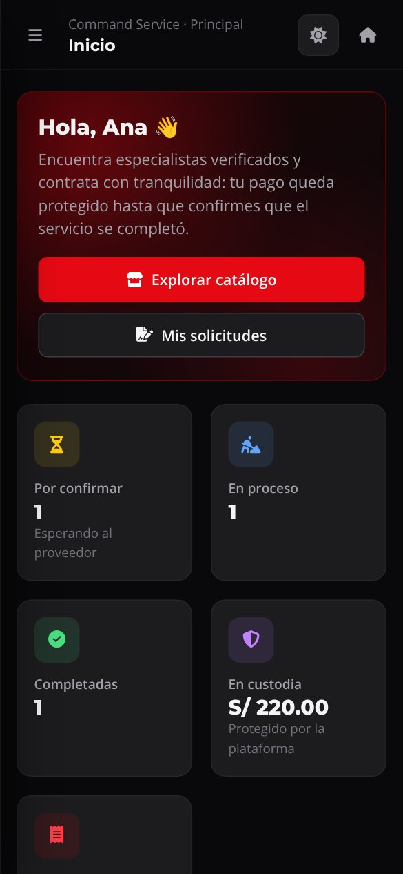

14. Documentación técnica
- README.md: tecnologías, puesta en marcha (npm install, db:init, db:seed, dev, test), cuentas demo, módulos por rol, arquitectura, estructura y tabla de la API.
- docs/GUIA-INSTALACION.md y docs/GUIA-AUTENTICACION.md: instalación con Supabase, DBeaver y solución de problemas; decisiones de seguridad del login.
- Comentarios JSDoc (equivalente a Javadoc) en las funciones públicas de config/db.js, utils/http.js, services/solicitud.service.js, middleware/validate.js y core.js, con descripción, @param y valor de retorno.
- Comentarios SQL en schema.sql que explican cada tabla, trigger y regla de seguridad.
- Este informe y la presentación de sustentación.

15. Conclusiones y próximos pasos

15.1 Conclusiones
Primera. Se construyó la arquitectura de la solución aplicando los cuatro principios exigidos: MVC con una capa adicional de servicio, DAO como único punto de acceso a datos, SOLID con evidencia concreta en el código y TDD en las reglas críticas de negocio, verificadas por 18 pruebas automáticas aprobadas.
Segunda. Las nueve librerías del backend no solo están declaradas: el módulo Sistema las ejecuta y verifica en vivo, y cada una se configuró con criterios de seguridad (Argon2id, JWT en cookie HttpOnly, Zod, Helmet, rate limiting, SQL parametrizado). Su correspondencia con Guava, POI, Commons, Logback y JUnit queda documentada.
Tercera. El alcance funcional alcanzó 16 de 17 requerimientos (94 %), muy por encima del 30–40 % exigido para esta etapa, con 14 vistas responsive en tema claro y oscuro que cubren a los tres roles.
Cuarta. La base de datos traslada reglas de negocio a la propia base (ENUM, CHECK, triggers y columnas generadas), lo que garantiza la integridad del dinero en custodia y la trazabilidad de cada expediente, en coherencia con la propuesta de valor del Lean Canvas.

15.2 Próximos pasos (Unidad 4)
- Semana 13: ampliar pruebas (CRUD de categorías para cerrar RF-15, pruebas de los DAO) y reporte de cobertura.
- Semana 14: pruebas de seguridad (OWASP ZAP, npm audit, revisión de cabeceras) y reporte con observaciones levantadas.
- Semana 15: despliegue en Render con Supabase, HTTPS y variables de entorno de producción.
- Semanas 16–18: plan de monitoreo (logs JSON, métricas del módulo Sistema), plan de mantenimiento (copias de seguridad, tareas programadas) y piloto con usuarios.

Referencias
Beck, K. (2002). Test-driven development: By example. Addison-Wesley.
Biryukov, A., Dinu, D., Khovratovich, D., & Josefsson, S. (2021). Argon2 memory-hard function for password hashing and proof-of-work applications (RFC 9106). IETF. https://doi.org/10.17487/RFC9106
Blasco, F. (2011). Programación orientada a objetos en Java. Ediciones de la U.
Ceballos Sierra, F. J. (2010). Java 2: Lenguaje y aplicaciones. RA-MA / IC Editorial.
Chacon, S., & Straub, B. (2014). Pro Git (2.ª ed.). Apress. https://git-scm.com/book/es/v2
Fowler, M. (2002). Patterns of enterprise application architecture. Addison-Wesley.
Gamma, E., Helm, R., Johnson, R., & Vlissides, J. (1994). Design patterns: Elements of reusable object-oriented software. Addison-Wesley.
Hoffer, J. A., Ramesh, V., & Topi, H. (2019). Modern database management (13.ª ed.). Pearson.
IEEE. (1998). IEEE recommended practice for software requirements specifications (IEEE Std 830-1998). https://doi.org/10.1109/IEEESTD.1998.88286
Jones, M., Bradley, J., & Sakimura, N. (2015). JSON Web Token (JWT) (RFC 7519). IETF. https://doi.org/10.17487/RFC7519
Martin, R. C. (2017). Clean architecture: A craftsman's guide to software structure and design. Prentice Hall.
Maurya, A. (2012). Running lean: Iterate from plan A to a plan that works (2.ª ed.). O'Reilly Media.
Mozilla. (s. f.). CSS container queries y JavaScript modules. MDN Web Docs. https://developer.mozilla.org/es/
Node.js. (s. f.). Test runner (node:test). https://nodejs.org/api/test.html
Object Management Group. (2014). Business Process Model and Notation (BPMN), version 2.0.2. https://www.omg.org/spec/BPMN/2.0.2/
OpenJS Foundation. (s. f.). Express 5.x API reference. https://expressjs.com/en/5x/api.html
OWASP Foundation. (2021). OWASP Top 10:2021. https://owasp.org/Top10/
OWASP Foundation. (s. f.). Password storage cheat sheet. https://cheatsheetseries.owasp.org/cheatsheets/Password_Storage_Cheat_Sheet.html
PostgreSQL Global Development Group. (s. f.). PostgreSQL documentation: Generated columns, triggers. https://www.postgresql.org/docs/
Prieto, N. (2016). Empezar a programar usando Java (2.ª ed.). Editorial de la Universidad Politécnica de Valencia.
Project Management Institute. (2021). A guide to the project management body of knowledge (PMBOK guide) (7.ª ed.). PMI.
Sommerville, I. (2016). Software engineering (10.ª ed.). Pearson.
Supabase. (s. f.). Row level security. https://supabase.com/docs/guides/database/postgres/row-level-security
Vélez Serrano, J. (2011). Diseñar y programar, todo es empezar: Una introducción a la programación orientada a objetos usando UML y Java. Dykinson.
Zod. (s. f.). Zod documentation. https://zod.dev

Anexo A. Diccionario de datos
Generado directamente desde el catálogo de PostgreSQL (information_schema) después de ejecutar schema.sql, por lo que coincide exactamente con la base de datos implementada.
Tabla 27
Diccionario de datos de la tabla auditoria
Columna | Tipo | Restricciones | Valor por defecto / regla
id | bigint | PK NOT NULL | IDENTITY
usuario_id | uuid | FK → usuarios
accion | varchar(40) | NOT NULL
entidad | varchar(40)
entidad_id | varchar(64)
ip | varchar(45)
detalle | jsonb
creado_en | timestamptz | NOT NULL | now()
Tabla 28
Diccionario de datos de la tabla categorias
Columna | Tipo | Restricciones | Valor por defecto / regla
id | smallint | PK NOT NULL | IDENTITY
nombre | varchar(60) | UK NOT NULL
slug | varchar(60) | UK NOT NULL
icono | varchar(40) | NOT NULL | 'fa-briefcase'
descripcion | varchar(255)
activo | boolean | NOT NULL | true
Tabla 29
Diccionario de datos de la tabla mensajes
Columna | Tipo | Restricciones | Valor por defecto / regla
id | bigint | PK NOT NULL | IDENTITY
solicitud_id | uuid | FK → solicitudes NOT NULL
emisor_id | uuid | FK → usuarios NOT NULL
contenido | varchar(1000) | NOT NULL
leido | boolean | NOT NULL | false
creado_en | timestamptz | NOT NULL | now()
Tabla 30
Diccionario de datos de la tabla pagos
Columna | Tipo | Restricciones | Valor por defecto / regla
id | uuid | PK NOT NULL | gen_random_uuid()
solicitud_id | uuid | FK, UK → solicitudes NOT NULL
monto | numeric(10,2) | NOT NULL
comision_pct | numeric(5,2) | NOT NULL | 10.00
comision | numeric(10,2) |  | GENERADA: round(((monto * comision_pct) / (100)), 2)
neto_proveedor | numeric(10,2) |  | GENERADA: (monto - round(((monto * comision_pct) / (100)), 2
metodo | metodo_pago | NOT NULL
estado | estado_pago | NOT NULL | 'retenido'
referencia | varchar(40)
creado_en | timestamptz | NOT NULL | now()
liberado_en | timestamptz
Tabla 31
Diccionario de datos de la tabla perfiles_proveedor
Columna | Tipo | Restricciones | Valor por defecto / regla
usuario_id | uuid | FK, PK → usuarios NOT NULL
nombre_comercial | varchar(120) | NOT NULL
documento | varchar(15)
descripcion | text
distrito | varchar(80)
verificacion | estado_verificacion | NOT NULL | 'pendiente'
motivo_rechazo | varchar(255)
verificado_por | uuid | FK → usuarios
verificado_en | timestamptz
creado_en | timestamptz | NOT NULL | now()
actualizado_en | timestamptz | NOT NULL | now()
Tabla 32
Diccionario de datos de la tabla resenas
Columna | Tipo | Restricciones | Valor por defecto / regla
id | bigint | PK NOT NULL | IDENTITY
solicitud_id | uuid | FK, UK → solicitudes NOT NULL
cliente_id | uuid | FK → usuarios NOT NULL
proveedor_id | uuid | FK → usuarios NOT NULL
puntaje | smallint | NOT NULL
comentario | varchar(500)
creado_en | timestamptz | NOT NULL | now()
Tabla 33
Diccionario de datos de la tabla servicios
Columna | Tipo | Restricciones | Valor por defecto / regla
id | uuid | PK NOT NULL | gen_random_uuid()
proveedor_id | uuid | FK → usuarios NOT NULL
titulo | varchar(120) | NOT NULL
descripcion | text
precio | numeric(10,2) | NOT NULL
activo | boolean | NOT NULL | true
creado_en | timestamptz | NOT NULL | now()
categoria_id | smallint | FK → categorias
modalidad | modalidad_servicio | NOT NULL | 'presencial'
zona_cobertura | varchar(120)
duracion_horas | numeric(4,1)
actualizado_en | timestamptz | NOT NULL | now()
Tabla 34
Diccionario de datos de la tabla solicitud_historial
Columna | Tipo | Restricciones | Valor por defecto / regla
id | bigint | PK NOT NULL | IDENTITY
solicitud_id | uuid | FK → solicitudes NOT NULL
estado_anterior | estado_solicitud
estado_nuevo | estado_solicitud | NOT NULL
cambiado_por | uuid | FK → usuarios
comentario | varchar(255)
creado_en | timestamptz | NOT NULL | now()
Tabla 35
Diccionario de datos de la tabla solicitudes
Columna | Tipo | Restricciones | Valor por defecto / regla
id | uuid | PK NOT NULL | gen_random_uuid()
codigo | varchar(12) | UK NOT NULL | ('SOL-'
cliente_id | uuid | FK → usuarios NOT NULL
servicio_id | uuid | FK → servicios NOT NULL
proveedor_id | uuid | FK → usuarios NOT NULL
estado | estado_solicitud | NOT NULL | 'por_confirmar'
monto | numeric(10,2) | NOT NULL
descripcion | varchar(1000) | NOT NULL
direccion | varchar(200)
fecha_preferida | date
fecha_programada | timestamptz
motivo | varchar(255)
creado_en | timestamptz | NOT NULL | now()
actualizado_en | timestamptz | NOT NULL | now()
Tabla 36
Diccionario de datos de la tabla usuarios
Columna | Tipo | Restricciones | Valor por defecto / regla
id | uuid | PK NOT NULL | gen_random_uuid()
nombres | varchar(80) | NOT NULL
apellidos | varchar(80) | NOT NULL
email | varchar(255) | UK NOT NULL
telefono | varchar(20)
password_hash | text | NOT NULL
rol | rol_usuario | NOT NULL | 'cliente'
activo | boolean | NOT NULL | true
intentos_fallidos | smallint | NOT NULL | 0
bloqueado_hasta | timestamptz
ultimo_login | timestamptz
creado_en | timestamptz | NOT NULL | now()
actualizado_en | timestamptz | NOT NULL | now()

Anexo B. Cumplimiento de la rúbrica del APF3
Tabla 37
Evidencia por criterio de la rúbrica
Criterio (puntaje máx.) | Estándar esperado | Evidencia en este avance
Diseño de la solución (3) | Arquitectura inicial con al menos 3 de MVC, TDD, DAO y SOLID, con seguridad | Los 4 principios aplicados (sección 6, Tablas 11 y 12); seguridad por capa (Tabla 13).
Uso de recursos (2) | Librerías de apoyo con consideraciones de seguridad | 9 librerías con propiedades de seguridad (Tabla 15), verificación en vivo (Figura 4) y equivalencia con Guava, POI, Commons y Logback (Tabla 17).
Control de versiones (3) | Git con evidencia del 100 % de avances en GitHub | Repositorio, historial, estrategia de ramas y etiqueta v0.3-APF3 (sección 11).
Interfaces gráficas (6) | UX/UI que cubre el 100 % del alcance comprometido | 14 vistas, 16/17 RF, tema claro/oscuro y responsive (sección 13).
Construcción del producto (4) | Completa, coherente, buenas prácticas y autoría | Producto funcional; informe alineado con el código (estructura, componentes y diccionario generado desde la BD); patrones, librerías, Git y 18 pruebas.
Sustentación oral (2) | Secuencia lógica, fluidez y dominio | Guion de 10 minutos con participación de ambos integrantes (Anexo C).

Anexo C. Guion de sustentación (10 minutos)
Tabla 38
Distribución de la exposición
Tiempo | Expositor | Contenido | Demostración
0:00–1:00 | Julio Velarde | Problema, propuesta de valor y avance (94 % de RF) | —
1:00–2:30 | Julio Velarde | Capítulo 1 y 2: Lean Canvas, POO (herencia, polimorfismo, arrays), proceso manual | —
2:30–3:30 | Julio Velarde | Planificación: WBS, mapeo de tareas y Gantt a la semana 12 | —
3:30–5:00 | Luis Ccaccya | Arquitectura MVC + Servicio + DAO, SOLID y TDD | Carpeta src/ en VS Code
5:00–6:00 | Luis Ccaccya | Librerías y seguridad | Módulo Sistema: «Verificar ahora»
6:00–8:30 | Luis Ccaccya / Julio Velarde | Flujo completo: cliente solicita → proveedor acepta → cliente paga → proveedor agenda e inicia → cliente da conformidad y califica | Dos navegadores (cliente y proveedor); cambio de tema
8:30–9:30 | Julio Velarde | Git/GitHub y pruebas (npm test 18/18) | GitHub y terminal
9:30–10:00 | Luis Ccaccya | Conclusiones y próximos pasos | —

Anexo D. Ejecución del proyecto y cuentas de demostración
- npm install — instala las dependencias.
- npm run db:init — crea o actualiza las 10 tablas en Supabase (no borra datos).
- npm run db:seed — carga los datos demo; npm run db:reset los vuelve a crear.
- npm run dev — inicia el servidor en http://localhost:3000 (se reinicia al guardar).
- npm test — ejecuta las 18 pruebas automáticas.
Tabla 39
Cuentas de demostración (contraseña: Demo2026!)
Rol | Correo | Uso en la demostración
Administrador | admin@demo.commandservice.pe | Verificación, reportes, auditoría, sistema
Proveedor verificado | diego.salazar@demo.commandservice.pe | Aceptar, agendar e iniciar servicios
Proveedor verificado | valeria.quispe@demo.commandservice.pe | Servicios de diseño con reseñas
Proveedor pendiente | jorge.paredes@demo.commandservice.pe | Mostrar el flujo de verificación
Cliente | ana.torres@demo.commandservice.pe | Solicitar, pagar, dar conformidad y calificar
Nota. Las cuentas demo usan el dominio @demo.commandservice.pe; el script de semilla nunca modifica cuentas reales.

